Allgemeines Aktionskonzept

Gültig für den Zeitraum vom

1. Januar 2022 bis zum 31. Dezember 2024
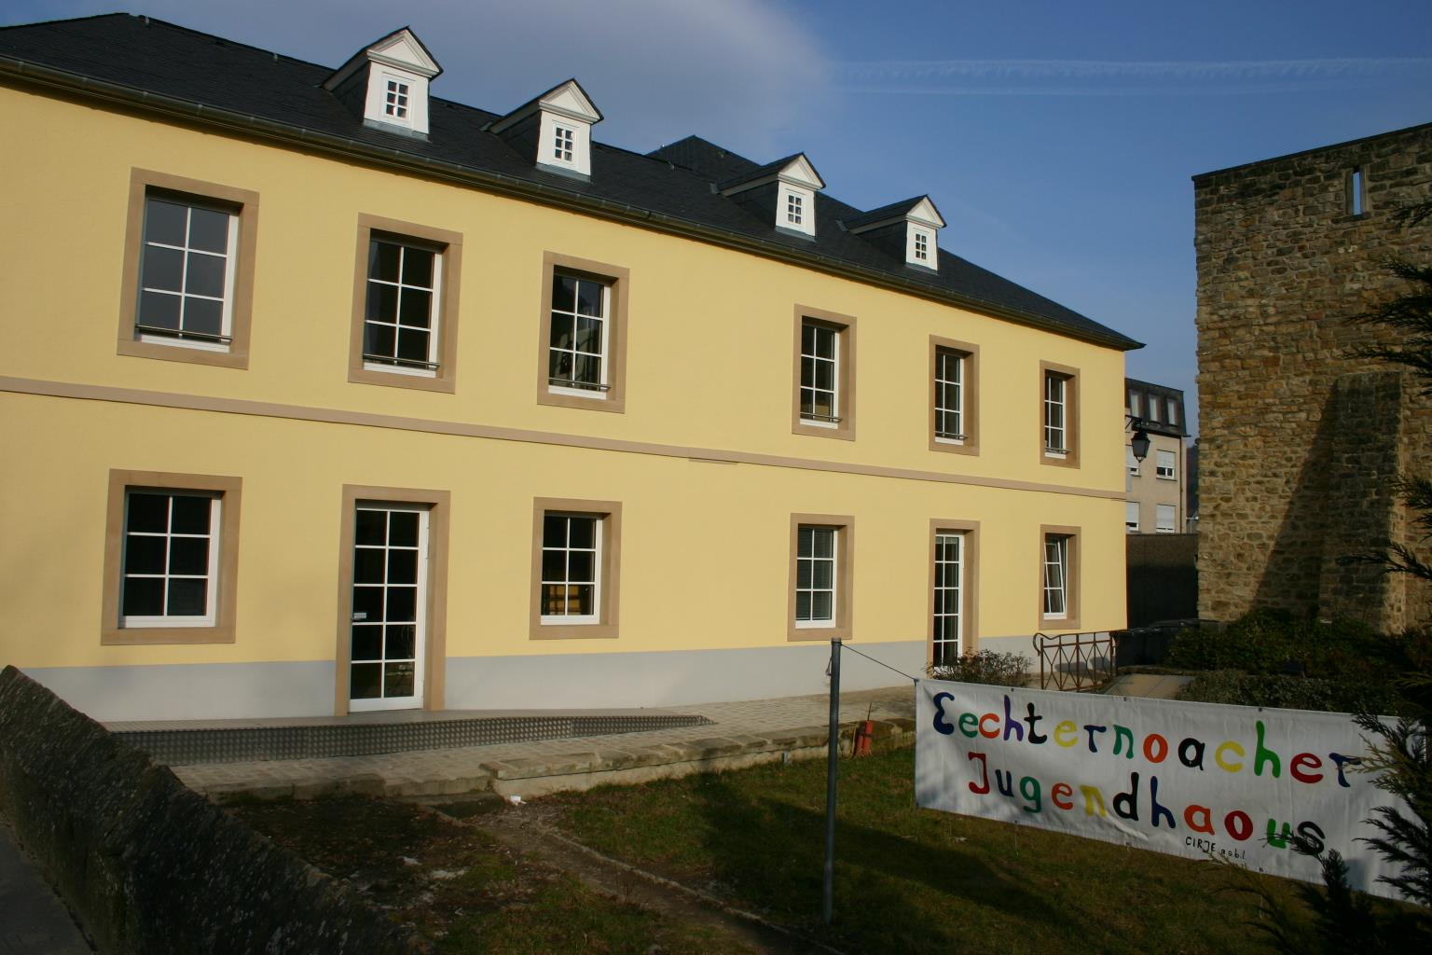

Centre d’Information et de Rencontre pour Jeunes Echternach
Eechternoacher Jugendhaus a.s.b.l.
23, Hoovelecker Buurchmauer
L – 6418 Echternach
www.cirje.lu
Nr. Agrément: SV2018002

Inhalt
Allgemeines Aktionskonzept I
Gültig für den Zeitraum vom I
1. Januar 2022 bis zum 31. Dezember 2024 I
1. Einleitung 5
1.1 Das allgemeine Aktionskonzept 5
1.2 Historischer Rückblick 6
2. Die Gemeinde Echternach 7
2.1 Allgemeine Angaben 7
2.2 Mobilität/Transportmittel 10
2.3 Bevölkerungen 11
2.4 Schulische Strukturen 11
2.5 Soziale Strukturen 12
2.6 Vereine und Freizeitangebote 12
2.7 Zusammenarbeit mit anderen Jugendhäusern 13
3. Die Zielpopulation des Jugendhauses 14
3.1 Alterspyramide 14
3.2 Nationalitäten 15
3.3 Soziale Situation 15
4. Ziele 19
4.1 Bild des Jugendlichen & Rolle des Pädagogen 19
4.2 Allgemeine Zielsetzung/Spezifische Ziele 22
4.3 Ziele anhand des nationalen Bildungsrahmenplans 31
4.4 Themen im Bereich der Qualitätssicherung 34
5. Rahmenbedingungen des Jugendhauses 35
5.1 Personal (Stellen/Diplome) 35
5.2 Aufteilung der Arbeitsstunden 38
5.3 Öffnungszeiten 39
5.4 Interne Regelungen 40
5.5 Infrastrukturen 43
5.6 Regelmäßige Aktivitäten & Aufsuchende Jugendarbeit 45
5.7 Partnerschaften: existierende und geplante Kooperationen 48
6. Evaluation 50
6.1 Methoden/Ansätze zur Evaluation der Alltagsarbeit 50
• Interviews 50
• Beobachtungen 51
6.2 Teamevaluation 54

1. Einleitung

1.1 Das allgemeine Aktionskonzept

Das vorliegende „Allgemeine Aktionskonzept“ stellt das obligatorische Konzept dar, welches die sozialpädagogische Arbeit des Echternacher Jugendhauses für die Jahre 2022 – 2024 definiert und es zu einer bewussten und zielgerichteten Arbeit macht. Dieses Konzept wurde vom éducateur Gradué Raul Ferreira bearbeitet der seit Oktober 2019 als „Responsable de direction“ im Jugendhaus arbeitet.

Das Konzept gründet auf dem allgemeinen Aktionskonzept, welches von Januar 2019 bis Ende Dezember 2021 Gültigkeit hatte. Es erhebt weder den Anspruch der Vollständigkeit, noch stellt es ein endgültiges Schriftstück dar. Das allgemeine Aktionskonzept ist eher als lebendiges Dokument zu sehen, welches an die reale Situation des Jugendhauses angeknüpft ist. Es wird deshalb vom Team des Jugendhauses einer ständigen Prüfung und einer regelmäßigen Überarbeitung unterzogen, um so an Bedürfnisse und Erfordernisse neuer Gegebenheiten angepasst werden zu können.

Dieses Konzept wurde mit Blick auf die Zukunft des Jugendhauses und mit Berücksichtigung der Bedürfnisse der Jugendlichen von Echternach und dessen Umfeld erstellt. Das Konzept wurde, mit Hilfe der Anhaltspunkte vom Service Nationale de Jeunesse sowie auch vom Ministère de l’éducation nationale, erstellt. Außerdem wurde für die Erstellung des Konzepts, die pädagogische Arbeit während der letzten Triade analysiert um festzustellen welche Bedürfnisse die Jugendlichen der Gemeinde Echternach haben. Außerdem wurden auch die Stellungsnahmen des Vorstands beachtet um somit auch weiterhin eine enge Zusammenarbeit zwischen Gemeinde, Vereine, Erzieherteam, Vorstand, Jugendlichen, etc. zu führen.
Der Vorstand des Jugendhauses besteht aus 7 Freiwillige Mitglieder unter anderem eine Präsidentin, Vize-Präsidentin und einen Kassenwart. Die A.s.b.l ist unter „Nr. Agrément SV2018002“ zu finden.

1.2 Historischer Rückblick

Gegründet wurde das „Centre d’ Information et de Rencontre pour Jeunes Echternach – Eechternoacher Jugendhaous a.s.b.l. “ am 24. Juli 1991. Die Gründungsmitglieder waren Czibula Patricia, Kayser Raymond, Kuffer Françoise, Wagner Henri, Wielkowolsky Martine, Wolff Claudine, Muller Alain, Schmit Fernand und Scheuer Jos.
Das Jugendhaus musste sich während der ersten 15 Jahre mit provisorischen Unterbringungen genügen. So befand sich das Jugendhaus von August 1991 bis Dezember 1997 in einem angemieteten Geschäftslokal mit kleinem Büro an der zentralgelegenen Adresse 4, devant le Marché. Im Oktober 1991 wurde eine erste Halbtagsstelle mit einem Sozialpädagogen (Educateur Gradué) besetzt.

Im Dezember 1997 wurde ein neues Lokal, in Form eines kleinen Einfamilienhauses angemietet. Dieses befand sich an der Adresse 5, rue des Redoutes. Die neuen Räumlichkeiten waren wohl etwas größer als die vorherigen, doch konnten auch sie den Bedürfnissen eines modernen Jugendhauses nicht gerecht werden. Nach diesem zweiten Umzug wurde ein weiterer Halbtagsposten genehmigt und mit einer Sozialpädagogin (Educatrice Graduée) besetzt.

Im Februar 2006 kam es dann endlich zu dem lang ersehnten Umzug in das renovierte und eigens auf die Bedürfnisse des Jugendhauses ausgerichtete E-Werk, dem alten Elektrizitätswerk der Gemeinde Echternach.

Das Jugendhaus kannte in den ersten 15 Jahren seines Bestehens, eine hohe Personalfluktuation, weshalb es lange Zeit nicht möglich war eine zeitgemäße und moderne Jugendpolitik in Aktionspläne umzusetzen. 2007 ist deshalb auch als Umbruch zu sehen. Nicht nur, dass dem Jugendhaus jetzt endlich die nötigen Räumlichkeiten zur Verfügung stehen, sondern es ist auch das erste Mal, wo (wieder) versucht wird, Konzepte auszuarbeiten, die der aktuellen, regionalen Situation der Jugendlichen und den nationalen, wie auch europäischen Richtlinien der Jugendpolitik gerecht werden.

2. Die Gemeinde Echternach

2.1 Allgemeine Angaben

Echternach befindet sich im Osten des Landes, an der luxemburgisch-deutschen Grenze, etwa 40 km von Luxemburg-Stadt entfernt. Echternach besitzt wohl das Statut einer Stadt, ähnelt aufgrund seiner geographischen Lage und seiner Bebauungsstruktur doch eher einem großen Dorf. Kern der Stadt ist der Marktplatz, welcher von meist kleinen und eng aneinandergebauten Vorkriegshäusern umkreist ist. Der Stadtkern selbst ist größtenteils von Einfamilienhäusern umrandet, von denen die meisten einen eigenen Garten besitzen und dementsprechend den Bewohnern viel Bewegungsfreiheit erlauben. Die Stadt ist eingebettet in das Sauertal und grenzt meist ohne Übergang an Wälder, Wiesen und landwirtschaftliche Flächen, wodurch sie, von außen betrachtet, sehr ländlich wirkt.

Canton d'Echternach
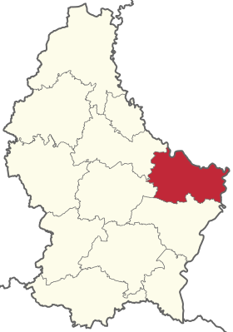
Situation du canton d'Echternach dans le Luxembourg.
^{Noms}
^{Nom luxembourgeois} | Kanton Iechternach
^{Nom allemand} | Kanton Echternach
^{Administration}
^{Pays} | Luxembourg
^{Chef-lieu} | Echternach
^{Arrondissement judiciaire} | Diekirch
^{Démographie}
^{Population} | 19 463 hab.¹ (1er janvier 2021)
Densité | 105 hab./km²
^{Rang démographique} | 8e
^{Géographie}
^{Altitude} | Min. 141 m  Max. 414 m
^{Superficie} | 185,54 km² ²
(https://fr.wikipedia.org/wiki/Canton_d%27Echternach)

Der Kanton Echternach ist ausfolgenden Gemeinden zusammengesetzt:
- Beaufort
- Bech
- Berdorf
- Consdorf
- Echternach
- Rosport
- Mompach
- Waldbillig

Nachbargemeinden sind im Norden Berdorf, im Westen Consdorf, im Süden Bech und Rosport, sowie im Nordosten die deutsche Ortschaft Echternacherbrück (Verbandsgemeinde Südeifel/ Deutschland).

 |  | Arr. d’Eifel-Bitburg-Prüm (A)
 | Canton de Diekirch  Canton de Mersch | N | Arr. de Trèves-Sarrebourg (A)
 |  | O Canton d’Echternach E
 |  | S
 |  | Canton de Grevenmacher
(https://fr.wikipedia.org/wiki/Canton_d%27Echternach#Communes)

Allgemeine Informationen zur Gemeine Echternach
Echternach
Staat: | Luxemburg
Koordinaten: | ♁49° 49′ N, 6° 25′ OKoordinaten: 49° 48′ 52″ N, 6° 25′ 17″ O |
Kanton: | Echternach
Einwohner: | 5650 (1. Januar 2021)^{[1]}
Fläche: | 20,5 km²
Bevölkerungsdichte: | 275,7 Einw./km²
Gemeindenummer: | 1005
Website: | www.echternach.lu
Politik
Bürgermeister: | Yves Wengler (CSV)
(https://de.wikipedia.org/wiki/Echternach)

2.2 Mobilität/Transportmittel

Der öffentliche Bustransport erlaubt es, an Werktagen die Städte Luxemburg, Wasserbillig und Ettelbrück im 30 Minutentakt zu erreichen und dies in der Zeit zwischen etwa 5.00 Uhr morgens und 23.00 Uhr abends. Es gibt sowohl Direktverbindungen, als auch Verbindungen, welche die umliegenden Nachbardörfer anfahren. Auch wenn die Fahrtzeiten, je nach Ziel, mit bis zu über 60 Minuten relativ hoch sind, können die Verbindungsmöglichkeiten als gut eingestuft werden. Jugendliche, welche auf den öffentlichen Transport angewiesen sind, haben in der Woche gute Möglichkeiten, Zentralanlaufplätze wie Luxemburg, Wasserbillig oder Ettelbrück zu erreichen. Das gleiche gilt für Jugendliche aus den Nachbardörfern, welche beispielsweise das Jugendhaus aufsuchen wollen.
Zudem kommt, dass die Busverbindungen nach Bitburg (Deutschland) ausgebaut wurde und die Nachbarstadt in Deutschland somit auch im 30 Minutentakt erreichbar ist.

Der „Nightrider“ wir auch weiterhin bestehen bleiben. Hier handelt es sich um einen Nachtbus, den die Jugendlichen (aber auch andere Nutzer) bis in die späten Nachtstunden benutzen können. Der Bus soll von Freitag bis Sonntag Echternach mit anderen Ortschaften in Luxemburg verbinden. Die Kunden beantragen den Bus im Voraus, sowohl für die Hin-, als auch für die Rückfahrt. Die Nutzung ist auf 20 Fahrten (Hin- und Rückfahrt) pro Jahr beschränkt.

Es gibt auch noch einen Late Night Bus in Echternach. Der fährt 2021 jede Nacht vom Freitag zum Samstag sowie vom Samstag zum Sonntag.
Der Late Night Bus ist für alle Benutzer kostenlos.

Außerdem kam Ende des Jahres 2017 der „Echternacher Citybus“ ins Spiel. Ein rein elektrisch betriebener Personenbus, der den ganzen Tag in Echternach zirkuliert und alle Nutzer kostenlos zu verschiedenen Haltestellen in der Gemeinde befördert.

Das Jugendhaus befindet sich 300 Meter von der „Gare Centrale“ in Echternach. Somit haben auch Jugendlichen aus den Nachbardörfern einen einfachen Weg um zum Jugendhaus zu gelangen.

2.3 Bevölkerungen

Das Einwohnermeldeamt zählt zurzeit 5650 Einwohner (Stand 1.Januar 2021), welche sich auf 69 verschiedene Nationalitäten verteilen. 50,96% Frauen und 49,04% Männer. 51,82% der Einwohner sind Luxemburger und 48,18% sind Ausländer. Die portugiesischen Mitbürger stellen die stärkste Ausländergruppe dar. Es ist auch genau diese statistische Verteilung, die man im sozialen und kulturellen Alltag der Stadt Echternach erleben kann.

Evolution der Einwohnerzahl im Echternach
1821 | 1851 | 1871 | 1880 | 1890 | 1900 | 1910 | 1922 | 1930
3 251 | 4 393 | 3 822 | 4 179 | 3 398 | 3 523 | 3 527 | 3 202 | 3 083

1935 | 1947 | 1960 | 1970 | 1978 | 1979 | 1981 | 1983 | 1984
3 280 | 3 141 | 3 389 | 3 792 | 4 222 | 4 211 | 4 149 | 4 140 | 4 150

1985 | 1986 | 1987 | 1988 | 1989 | 1990 | 1991 | 1992 | 1993
4 190 | 4 150 | 4 190 | 4 256 | 4 327 | 4 391 | 4 216 | 4 220 | 4 268

1994 | 1995 | 1996 | 1997 | 1998 | 1999 | 2000 | 2001 | 2002
4 340 | 4 364 | 4 379 | 4 367 | 4 371 | 4 449 | 4 509 | 4 610 | 4 555

2003 | 2004 | 2005 | 2006 | 2007 | 2008 | 2009 | 2010 | 2011
4 498 | 4 505 | 4 552 | 4 658 | 4 800 | 4 855 | 4 877 | 4 902 | 5 336

2012 | 2013 | 2014 | 2015 | 2016 | 2017 | 2018 | 2019 | 2020
5 388 | 5 367 | 5 382 | 5 344 | 5 249 | 5 530 | 5 614 | 5 618 | 5 617

2021 | - | - | - | - | - | - | - | -
5 650

2.4 Schulische Strukturen

Echternach besitzt sowohl eine eigene Primärschule, als auch ein klassisches und technisches Lyzeum. Dies bedeutet, dass jedes Kind in Echternach im Prinzip seine gesamte vor- und sekundäre Schullaufbahn in seinem Heimatort absolvieren kann. Jugendliche, welche an anderen Orten zur Schule gehen, tun dies meist aus disziplinarischen Gründen oder, weil eine spezifische Berufsausbildung nicht in Echternach angeboten wird. Besonders letzterer Umstand ist Ursache dafür, warum viele unserer Besucher in Grevenmacher, Junglinster, Mersch, oder in Luxemburg-Stadt zur Schule gehen.

2.5 Soziale Strukturen

Jugendspezifische, soziale Einrichtungen gibt es nicht, was natürlich bedeutet, dass das Jugendhaus auch vermehrt im sozialpädagogischen und psychopädagogischen Beratungsbereich tätig sein muss und sehr eng mit anderen sozialen Einrichtungen vernetzt sein muss. Die nächstgelegenen, sozialen Einrichtungen für Jugendliche, ein Büro der „Action Locale pour Jeunes“, befindet sich in Grevenmacher und Junglinster. Die nächstgelegenen Jugendhäuser befinden sich in Wasserbillig, Junglinster und Diekirch.

2.6 Vereine und Freizeitangebote

In Echternach gibt es eine große Auswahl an Vereine. Das Angebot deckt sehr viele Bereiche ab und jeder organisierte Jugendliche müsste eigentlich seinen Interessen nachkommen können. Im Sportbereich sind dies beispielsweise Fußball, Handball, Volleyball, Tischtennis, Tennis, Schießen, Judo, Schwimmen, Schach, Snowboard, Angeln, Reiten, um nur einmal die bekanntesten Vereine zu nennen. Im kulturellen und sozialen Bereich gibt es beispielsweise Pfadfindergruppen, Messdiener, Gesangverein, Musikverein, Jugendclub, Jugendfeuerwehr. Des Weiteren gibt es in Echternach ein kleines Kino, welches als gemeinnütziger Verein funktioniert, sowie einen Minigolfplatz, ein Hallenschwimmbad, eine multifunktionale Sporthalle und unter der Leitung der Jugendherberge am See, eine Sport- und Kletterhalle. Das Angebot am See wird vervollständigt mit zwei Beachvolleyballplätzen und einem BMX- Radparcours. Diese Angebote sind gratis, werden von unseren Besuchern jedoch kaum genutzt. Für nicht organisierte Jugendliche stehen Treffpunkte wie der Park, der Marktplatz, der Bahnhof und zum Beispiel der Echternacher See zur Verfügung. Zudem können sie den Gummiplatz hinter dem Lyzeum nutzen, wo sie Fußball und Basketball spielen können.

Die meisten unserer männlichen Besucher, welche zumindest teilweise einer organisierten Freizeitgestaltung nachgehen, sind Mitglied im Fußballverein. Des Weiteren sind einige unserer jüngeren männlichen Stammbesucher bei den Messdienern zu finden. Eines haben die einzelnen Vereine gemeinsam: die Jugendlichen treten in diesen Vereinen genauso als geschlossene Gruppe auf, wie sie es im Jugendhaus tun.

Kulturelle Angebote, wie beispielsweise das internationale Musikfestival „Festival de la musique“ in den Monaten Mai-Juni, die Theateraufführungen unterschiedlicher Vereine, die Konzerte der städtischen Harmonie, sowie die Angebote des Kulturzentrums Trifolion mögen manchen Erwachsenen oder kulturell interessierten Jugendlichen begeistern, treffen aber nur selten den Geschmack unserer Jugendlichen. Ein kulturelles Angebot, das nur auf Jugendliche ausgerichtet ist, ist so gut wie nicht vorhanden. Lediglich das viertägige E-Lake-Musikfestival im August ist auf eine jugendliche Zielgruppe ausgerichtet und wird auch von dieser wahrgenommen, soweit sie sich in dieser Zeit im Land aufhält.

2.7 Zusammenarbeit mit anderen Jugendhäusern

Seit mehreren Jahren arbeitet das Echternacher Jugendhaus intensiv mit anderen Jugendhäusern zusammen. Zum einen gibt es das „Réseau Est“, in dem fast alle Jugendhäuser aus dem Osten des Landes auf freiwilliger Basis vertreten sind und in regelmäßigen Versammlungen zusammen Projekte und Aktivitäten planen und ausarbeiten. So entstand zum Beispiel das Projekt „End of season“ welches im Jahr 2019 zum ersten Mal stattfand und auch 2021 wieder stattfand.
Zum anderen besteht ein ständiger Kontakt zwischen den Erziehern des ganzen Landes, welches die Zusammenarbeit zwischen den Jugendlichen fördert.

In der vergangenen Triade hat das Jugendhaus Echternach hauptsächlich mit folgenden Jugendhäusern zusammengearbeitet:

- Jugendhaus Wasserbillig
- Jugendhaus Wormer
- Jugendhaus Schetter
- Jugendhaus Betzder
- Jugendhaus Niederanven
- Jugendhaus Grevenmacher
- Jugendhaus Moutfort
- Jugendhaus Munneref
- Jugendhaus Junglinster
- Jugendhaus Sandweiler
- Jugendhaus Remich
- Jugendhaus Dalheim
- Jugendhaus Hesperange
- Jugendhaus Reckange

3. Die Zielpopulation des Jugendhauses

Das Einwohnermeldeamt zählt 1018 Jugendliche, welche als unsere Zielpopulation betrachtet werden können. Die Mädchen stellen einen Anteil von etwa 48,70% dar, die Jungen einen Anteil von etwa 51,30%. Die Verteilung ist also fast ausgeglichen.

3.1 Alterspyramide

Die Alterspyramide der Jugendlichen der Gemeinde Echternach sieht aus wie folgt:

Jahr | 2018
Alter | Prozentuale Verteilung
0 – 3 Jahre | 2,64
3 – 5 Jahre | 2,55
6 – 10 Jahre | 4,4
11 – 17 Jahre | 7,64
< 20 Jahre | 19,72
- – 64 Jahre | 60, 1
> 65 Jahre | 20,18
(Atlas demographique Echternach 2018)

3.2 Nationalitäten

Bei Kindern und Jugendlichen sind weitaus weniger Nationalitäten zu verzeichnen, als bei den erwachsenen Einwohnern der Gemeinde. Der Grund dafür ist, dass es von vielen der verschiedenen Nationalitäten oftmals nur 1-2 zugehörige, kinderlose Personen gibt. Doch genau wie auch bei den Erwachsenen sind die vier Hauptnationalitäten: Luxemburgisch, Portugiesisch, Deutsch und Französisch.

Prozentuale Verteilung:

Herkunft | Prozentuale Verteilung
Luxembourg | 51,82%
Portugal | 29,21 %
Deutschland | 4,08 %
Frankreich | 2,23 %
Außerhalb der EU | 2,48 %
( Atlas demographique Echternach 2018)

3.3 Soziale Situation

Die sozialen Bedürfnisse der Jugendliche sind ganz Unterschiedlich, aber wie oben schon genannt, gibt es in Echternach verschiedene Institutionen die versuchen so viele Jugendliche wie möglich zu erreichen. Vom Jugendhaus abgesehen, gibt es in Echternach noch verschiedene „Crèchen und Maison Relais“, Foyer und Internat, Betreuung für Beeinträchtigte Kinder und Freizeitclubs.
Außerhalb von diesen Institutionen, haben die Jugendliche auch noch eigene Treffpunkte, an denen sie sich gerne nach der Schule oder am Wochenende mit Freunden verabreden um zusammen zu sein, neue Erfahrungen zu machen, oder einfach nur um sich von den Blicken der Erwachsenen zu entfernen. Vor allem während dem Corona bedingten Lockdown, haben sich die Jugendliche öfters an solchen Orten getroffen. Dies führt das Jugendhaus dazu auf die Suche dieser Jugendliche zu gehen um unter anderem sie auch dazu einzuladen das Jugendhaus zu betreten.

In Echternach gibt es einige Orte an denen man zu fast allen Zeitpunkten auf Jugendliche treffen kann. Unter anderem treffen sich die Jugendliche an folgenden Orten: Fußball und Basketballfeld, Echternacher See, Park, Bahnhof, Schulhof, etc.
Die Soziale Situation der Jugendliche hat oft einen Einfluss an welchen von diesen Orten die Jugendlichen Zeit verbringen.

Das Einkommen einer Familie ist einer der Hauptaspekte, welcher darüber entscheidet, welcher sozialen Schicht der Jugendliche angehört. Verfügt die Familie über viel Geld, so ist es sehr wahrscheinlich, dass sie einer höheren sozialen Schicht angehört.
In Echternach kann man hier große Unterschiede feststellen. Bis auf einige Ausnahmen kann man die Behauptung aufstellen, dass die meisten Luxemburger Familien wohlhabender sind, als die ausländischen Familien. Dies macht sich auch Im Jugendhaus bemerkbar. Jugendliche aus diesen Familien haben es oft leichter an Aktivitäten teilzunehmen an denen sie die Teilnahme bezahlen müssen. Außerdem kaufen sie auch öfters Kleinigkeiten an der „Bar“ des Jugendhauses.

Die Chance auf einen Ausbildungsplatz und dadurch auch auf einen späteren Arbeitsplatz hängt ebenfalls mit dem direkten sozialen Umfeld zusammen. Eine abgeschlossene berufliche Ausbildung stellt den Schlüssel zu einer höheren sozialen Schicht dar. Menschen, die an der Armutsgrenze leben, haben oft nicht die gleiche Ausbildung genossen, wie Menschen aus höheren sozialen Schichten. Die Chance auf einen Ausbildungsplatz ist demnach zum Teil ausschlaggebend, welcher sozialen Schicht sie nachher angehören werden. Man kann beobachten, dass es in der Gemeinde viele Jugendliche aus unterschiedlichen sozialen Schichten gibt, die über keinen Ausbildungsplatz verfügen. Um den Jugendlichen hier eine gute Möglichkeit zu bieten, leistet auch das Jugendhaus Echternach seinen Beitrag. Gemeinsam mit den Jugendlichen werden hier regelmäßig Bewerbungen und Lebensläufe geschrieben und man schaut sich oft mit den Jugendlichen auf dem Arbeitsmarkt um. Zudem werden immer wieder Gespräche über die Wichtigkeit einer Ausbildung geführt, die bei den unteren sozialen Schichten jedoch kaum Anklang finden.

3.4 Spezifische Beobachtungen

Die meisten unserer Jugendlichen sind Ausländer und kommen aus sozial – wirtschaftlich schwächeren Familien. Jedoch kann man die Jugendliche die das Jugendhaus besuchen in 2 größeren Gruppen einteilen.

Im Jugendhaus lassen sich mehrere Phänomene beobachten. Zum einen leben viele der jugendlichen Besucher in einer Konsumkultur. Jahrelang wurden ihnen Aktivitäten angeboten, ohne dass sie ihren Beitrag dazu leisten mussten. In der letzten Triade wurde besonders darauf gearbeitet, dass die Jugendlichen aktiv bei der Planung und Vorbereitung von Aktivitäten und Projekte miteinbezogen werden. Dies führte erstens dazu, dass die Jugendlichen das Jugendhaus als ihr eigenes ansehen konnten, da sie aktiv den Alltag mitgestalten konnten. Zweitens hat es den Jugendlichen geholfen, ihre Organisation und Planungsfähigkeiten zu fördern und sie somit ein wenig auf ihr zukünftiges Arbeitsleben vorzubereiten.

Zum anderen sind die jugendlichen Besucher des Jugendhauses, welche keine Schule mehr besuchen, oft arbeitslos und ständig auf der Suche nach neuen Arbeitsstellen. Durch ihren niedrigen Bildungsgrad sind sie oft auch nicht in der Lage ihre Bewerbungen selber zu schreiben, oder aber eine Arbeitsstelle für eine längere Zeit zu behalten. Dies ruft in vielen Köpfen der Jugendlichen Angst hervor. Sie machen sich Sorgen um ihre individuelle Zukunft und stellen sich oft die Frage, wer sie sind, wo sie stehen und was sie wollen. Das Jugendhaus versucht die Jugendlichen dabei zu unterstützen, die richtige Wahl bezüglich ihrer Zukunft zu treffen und hilft ihnen immer wieder aufs Neue, einen Arbeitsplatz zu finden, Bewerbungen zu schreiben, oder nach individuellen Lösungen zu suchen.
Durch die aktive Teilnahme und auch durch Selbstbestimmung einiger Jugendlichen an diversen Angeboten des Jugendhauses, kultureller, sportlicher und interessenbasierter Art, lässt sich bei ihnen das Bedürfnis nach Weiterentwicklung und Wissen feststellen. Des Weiteren können durch gezielte Angebote des Jugendhauses die verschiedenen Kompetenzen der Jugendlichen gesteigert und gefördert werden.
Da der größte Teil unserer Besucher ausländischer Herkunft ist, wird im Jugendhaus sehr oft andere Sprachen gesprochen. Hier gilt folgende Regel: Sollten sich Personen in der näheren Umgebung befinden, die ihre Sprache nicht mächtig sind, dann gilt als „Amtssprache“ im Jugendhaus Luxemburgisch. In den letzten Jahren waren geschätzt über 90 Prozent der jugendlichen Besucher Portugiesen. Jedoch hat sich dies im Laufe des letzten Jahres geändert, und man konnte eine steigende Anzahl an Jugendlichen mit anderen Nationalitäten im Jugendhaus empfangen. Wir haben sehr wenige Jugendliche mit Luxemburgischer Nationalität. Als positiver Punkt ist jedoch zu erwähnen, dass trotz einer großen varianten an Nationalitäten, gibt es unter den Jugendlichen keine Trennungen oder Gruppen wegen ihrer Herkunft. Es bestehen einzelne Gruppen die sich im Alter unterscheiden jedoch werden diese nicht von den einzelnen Nationalitäten beeinflusst.

4. Ziele

4.1 Bild des Jugendlichen & Rolle des Pädagogen

Das Jugendhaus richtet sich im Prinzip an alle Jugendliche im Alter von 12 bis 26 Jahren und tut dies unabhängig ihres Geschlechts, ihrer ideologischen, religiösen oder philosophischen Einstellung, ihrer ethnischen Herkunft oder ihrer sexuellen Orientierung.

Jugendliche sind kompetente Individuen mit eigenen Ideen und Interessen. Vor allem im Jugendalter suchen Jugendliche nach ihren eigenen Ideen, Werten, etc. Kompetenzen wie Autonomie und Eigenverantwortung werden verstärkt. Dies ermöglicht es ihnen ihre eigene Identität und Persönlichkeit zu bilden/erweitern.

Jugendliche sind soziale und kulturelle Wesen die sich unter anderem auch im Austausch mit Gleichaltrigen weiterbilden und voneinander lernen. Im Jugendhaus haben die Jugendlichen die Möglichkeit sich mit anderen zu treffen, Unterhalten, Ideen auszutauschen und gemeinsam neue Erfahrungen zu machen. Sie erlernen unter anderem neue Ideen und Werte und diese zu respektieren auch wenn sie nicht mit den eigenen übereinstimmen. Durch diese Interaktionen werden Gruppendynamische Prozesse gebildet und erweitert.

Jugendliche sind gleichwertige Mitglieder der Gesellschaft und werden auch dementsprechend vom Erzieherpersonal angesehen. Im Jugendhaus können die Jugendlichen z.B. die Aktivitäten mitbestimmen, Informationen sammeln und ihren eigenen Interessen nachstreben sei es Professionelle, Schulische oder Freizeit Interessen.

Der aktuelle Durchschnitt unserer Besucher liegt bei ungefähr 12-22 Besuchern pro Tag. Diese Zahl ist aber oft sehr starken Schwankungen ausgesetzt. Es gibt Tage, an denen wir bis zu 10 Einheiten unter dem Mittelwert liegen, es gibt aber auch Tage, an denen bis zu 45 Jugendliche das Jugendhaus aufsuchen. Diese Schwankungen stehen in enger Korrelation zu den Schul- und Ferienzeiten. Im Gegensatz zu dem, was man meinen könnte, sind während den Ferien mitunter weniger Besucher zu verzeichnen als während der Schulzeit, was unter Umständen viel damit zu tun hat, dass viele unserer Jugendlichen Ausländer sind, die zum Beispiel in den Sommerferien ihre Familien in den eigenen Ländern besuchen. Außerdem ist es noch erwähnenswert, dass durch die Corona Situation Anfangs 2020, die Besucherzahl von Jugendlichen im Jugendhaus stark gesunken ist. Ein Ziel für die kommenden Jahre ist es, wieder Kontakt zu diesen Jugendlichen zu gewinnen, aber auch neue Jugendliche auf das Jugendhaus aufmerksam zu machen.

Die Besucherzahlen nach Wochentagen zu untersuchen, erweist sich als recht schwierig. Es gibt eigentlich keine Tage, an denen eine klare Über- oder Unterfrequentierung zu erkennen ist. Jedoch kann man beobachten, dass am Freitag und Samstag öfters die Besucherzahl leicht ansteigt. Ansonsten sind die Tage immer ähnlich viel frequentiert.
Genauere Statistiken hierzu finden sich jeweils in den Jahresberichten.

Wir haben es heute mit zwei verschiedenen Gruppen zu tun. Die Jugendlichen beider Gruppen sind als Stammbesucher zu bezeichnen, jedoch unterscheiden sie sich stark in ihren Erwartungen. Dies sind einerseits die älteren Jugendlichen, die das Jugendhaus aufsuchen um etwas Abstand zur Schule zu gewinnen, sich mit ihren Freunden zu treffen oder auch um Hilfe bei der Arbeitssuche zu bekommen. Andererseits sind es die jüngeren Jugendlichen, welche wir zu unserer eigentlichen Zielpopulation zählen, da sie das Jugendhaus nicht nur als Treffpunkt betrachten, sondern auch Erwartungen mitbringen und Inhalte fordern. Allerdings gab es im letzten Jahr einen kleinen Umschwung. Die meisten der älteren Jugendlichen besuchen das Jugendhaus nur noch selten. Grund dafür sind z.B. Studium, Schule und Arbeit und auch die Corona Situation. Dahingegen gab es einen Zuwachs an jüngeren Besucher, die seit kurzem das Jugendhaus als ihr neuer Treffpunkt und ihre Freizeitbeschäftigung ansehen.

Zählt man alle Jugendliche (auch die, die nur selten das Jugendhaus aufsuchen), so haben wir eine Zielpopulation von ca. 100 Jugendlichen. Die Geschlechterverteilung liegt bei ungefähr 90% Jungen und 10% Mädchen. Betrachtet man sich nun die statistischen Daten der Gemeindeverwaltung, dann erkennt man, dass die Mädchen im Jugendhaus unterbesetzt sind. Die Ursachen hierfür sind zurzeit allerdings nicht klar zu erkennen. Das Freizeitangebot im offenen Bereich spricht auf den ersten Blick wohl eher männliche Jugendliche an, und doch wird dieses Angebot in fast gleichem Ausmaß auch von den Mädchen genutzt. Auch angebotene Aktivitäten und Projekte versuchen immer beide Geschlechter anzusprechen oder sind teilweise sogar ganz spezifisch auf Mädchen ausgerichtet.

Ab und zu ist ein großer Altersunterschied zu beobachten. Dieser große Altersunterschied mag auf den ersten Blick problematisch erscheinen. Im alltäglichen Zusammenleben sind jedoch selten Konfliktsituationen zu verzeichnen, die auf diesen Altersunterschied zurückzuführen wären.
Auffallend ist vor allem der hohe Ausländeranteil. Es ist zwar schwierig eine genaue Aufschlüsselung zu machen. Man kann aber davon ausgehen, dass über 95% der aktuellen Besucher Ausländer sind.

Die Erzieher haben die Aufgabe, die Jugendlichen in ihrer Entwicklung zum Erwachsenalter zu begleiten. Sie sind auch dafür zuständig das Jugendhaus zu einem Ort zu machen, indem alle Jugendlichen ihre eigenen Ideen, Stärken, Interessen usw. ausleben können. Deshalb werden vom Erzieherpersonal im Jugendhaus ständig neue Aktivitäten geplant, die dies erlauben. Zudem ist es für die pädagogische Arbeit auch sehr wichtig eine Bindung zu den Jugendlichen aufzubauen. Dies dient unter anderem dazu, dass sich die Jugendlichen im Jugendhaus wohl fühlen und somit auch bereit sind mit den Erziehern gemeinsam verschiedene Projekte aufzustellen, die zu ihrer eigenen Entwicklung beitragen. Außerdem erlaubt das wechselseitige Vertrauen eine stärkere Basis zwischen dem Jugendlichen und Erzieher aufzubauen, die dann als Startpunkt für Beratung und Präventionsarbeit genutzt werden kann. Hierfür eignen sich Gesellschaftsspiele oder Alltagsgespräche optimal um diese Beziehung aufzubauen. Die Erzieher haben unter anderem auch eine Vorbildfunktion und sollen dementsprechend auch im Alltag handeln. Dies erlaubt es dem Erzieher auch einen strukturierten und Sicheren Rahmen im Jugendhaus aufzustellen indem sich die Jugendliche wohl fühlen. Der Erzieher muss auch ständig sich selbst sowie seine Arbeit und Angebote an die Wünsche und Bedürfnisse der Jugendlichen anpassen. Hierbei ist es wichtig zu versuchen die Bedürfnisse aller Jugendlichen gleichermaßen zu berücksichtigten.
Im Alltag verfügt das Erzieherpersonal über Fachwissen und verschiedene Kompetenzen wie z.B. Empathie, Interaktionskompetenz, Deutungsvermögen und Konfliktmanagement auf die spontan zurückgegriffen werden können. Das Erzieherteam zeigt Disponibilität sowie auch die Fähigkeit verschiedene Situationen antizipieren zu können um vorausschauend zu handeln.

4.2 Allgemeine Zielsetzung/Spezifische Ziele

4.2.1 Allgemeine Zielsetzung

Die offene Jugendarbeit im Jugendhaus richtet sich vor allem an den Belangen der Jugendlichen aus, die durch traditionelle Angebote nicht erreicht werden. In dem Sinne kann und darf man Jugendarbeit im Jugendhaus auch immer nur als Teilmenge der Jugendarbeit in der Gemeinde verstehen.

Die Herausforderungen und Ziele der Jugendpolitik und somit auch der Arbeit im Jugendhaus kann man in zwei große Bereiche aufgliedern:

- Sozialer Zusammenhalt

  - Chancengleichheit

Jugendarbeit richtet sich an alle Jugendlichen, unabhängig ihrer gesundheitlichen, ökonomischen oder sozialen Situation, ihrer Kultur, ihres Glaubens oder ihrer ethnischen Zugehörigkeit. Es ist deshalb Sorge zu tragen, dass Angebote so gestaltet sind, dass dem Chancengleichheitsprinzip Rechnung getragen wird und jedem Jugendlichen der Zugang und die aktive Teilnahme möglich ist. Dieses Grundprinzip verlangt dann aber auch, dass im Vorfeld der Planung selbst über kleinste Details nachgedacht wird. Selbst kleinste Barrieren wie die Wahl einer Sprache oder die Zubereitung bestimmter Lebensmittel können über Integration oder Ausschluss bestimmter Gruppen entscheiden. Dies setzt dann aber auch voraus, dass man sich mit den Jugendlichen unterschiedlicher Herkunft auseinandersetzt und versucht deren Lebenswelt kennen zu lernen.

  - Integration
Die Integrationsarbeit setzt sich zum Ziel, spezifische Projekte auszuarbeiten und umzusetzen, welche die Eingliederung von Jugendlichen unterschiedlicher Herkunft fördern. Dies verlangt dann, dass man sich mit den Barrieren beschäftigt, die für den Ausschluss verschiedener Gruppen verantwortlich sind und, dass man sich Wege überlegt wie man diese Barrieren überwinden kann.

  - Multikulturelle Lebenswelt

Chancengleichheit und Integration setzen voraus, dass man sich mit der multikulturellen Lebenswelt beschäftigt. Es geht darum, sich dieser kulturellen Vielfalt bewusst zu werden, sie aufzugreifen und zu versuchen sie zu verstehen und zu nutzen. Es geht darum, das individuelle autonome Verhalten in dem Sinne zu fördern, dass die kulturelle Vielfalt zu einer individuellen, alltäglichen Normalität wird. Homogene, in ihre eigene Welt verschlossene Jugendliche sollen lernen, diese Vielfalt auszuhalten und ihre Ängste vor dem Unbekannten abzubauen, um sich so dieser multikulturellen Welt öffnen zu können. Dies setzt voraus, dass man interkulturelle Lernsituationen schafft.

  - Dialog und Partizipation

Demokratischen und emanzipatorischen Jugendarbeit. „Das demokratische Gemeinwesen erfordert mündige Bürgerinnen und Bürger, die sich um friedliche Konfliktlösungen bemühen und sich für eine verantwortungsvolle Interessenvertretung einsetzen. Wir müssen den Jugendlichen also Lernorte anbieten, wo sie an Entscheidungsprozessen teilnehmen können und wo sie Verantwortungsübernahme und selbstbestimmtes Handeln einüben können. Diese, als Entwicklungsprozess zu verstehender Partizipation, hat dabei zwei Dimensionen. Einmal geht es darum, nach innen zu wirken, das heißt, die Jugendlichen in einer demokratischen Struktur, an den sie betreffenden Belangen zu beteiligen. Und zweitens sollen sie ermutigt und unterstützt werden, ihre Interessen nach außen zu tragen und zu vertreten, um so aktiv an der Mitgestaltung ihres Umfeldes zu wirken. Die Grundvoraussetzung für eine gelingende Partizipation ist dann aber auch, dass wir die Interessen der Jugendlichen wahr und ernst nehmen und sie in den Dialog mit einbinden. Hierbei ist aber unbedingt zu berücksichtigen, dass es ein „faktisches Wissens- und Erfahrungsgefälle“ zwischen Erwachsenen und Jugendlichen gibt.

- Individuelle Entwicklung

  - Wohlbefinden und Autonomie

Nur wer sich selbst wohlfühlt, sich selbst achtet und autonom denken und handeln kann, ist fähig sich den Herausforderungen des sozialen Zusammenhaltes zu stellen. Wohlbefinden und Autonomie müssen deshalb gestärkt und gefördert werden. Wir tun dies auf fünf Ebenen:

    - Erlernen von Konfliktlösungsstrategien
    - Förderung sozialer Verantwortung und Eigenverantwortung
    - Förderung des Solidaritätssinnes
    - Präventive Erziehung
    - Ganzheitlicher Umgang

  - Identität und (mentale) Mobilität

Nur wer sich seiner selbst bewusst ist, sich selbst als Individuum kennt und erfährt, ist fähig und bereit, andere Individuen zu erfassen, kennen zu lernen und sich konstruktiv mit ihnen auseinander zu setzen. Diese Identitätsentwicklung, sowie die ganzheitliche Entfaltung der Persönlichkeit und der sozialen Bezüge müssen gefördert werden. Wir tun dies indem wir unterstützend und fördernd auf die vier folgenden Bereiche einwirken:

    - Entwicklung des autonomen Urteilsvermögens
    - Förderung der non-formalen Bildung
    - (Mentale) Mobilität unterstützen, indem der Zugang zu Programmen und Informationen geschaffen wird
    - Ermutigung zu und Förderung der Jugendarbeit, des Freiwilligendienstes und der Partnerschaft

4.2.2 Spezifische Ziele

4.2.2.1 Verbesserung der Partizipation der Jugendlichen des Jugendhauses

In der letzten Konzeptperiode wurde für das anstreben dieses Ziels andere Methoden benutzt. Die Jugendlichen haben aktiver bei der Raumgestaltung und bei der Planung von Aktivitäten teilgenommen. Wir sind der Meinung, dass das Jugendhaus den Jugendlichen gehört und somit sollen sie auch aktiv am Alltag des Jugendhauses teilnehmen. Einen großen Anteil der Aktivitäten des Jugendhauses werden von den Jugendlichen vorgeschlagen und auch zum Teil selbst organisiert. Die Jugendlichen werden auch bei der Raumgestaltung des Jugendhauses miteingebunden.

Ziele:
- Wahrnehmung der eigenen Interessen sensibilisieren
- Förderung eines generationsübergreifenden Dialogs
- Förderung der demokratischen Beteiligung
- Interesse und Engagement der Jugendlichen stärken
- Entwicklung von Fähigkeiten zur Konfliktlösung und –Bewältigung
- Stärkere Identifikation mit dem Jugendhaus
- Steigerung der Effizienz von Planungsvorhaben durch Beteiligung der Jugendlichen

Durchführung:

2016 organisierte das Jugendhaus das Projekt Activity-Peer. Anfangs lief es ziemlich gut und fand auch großen Anklang bei den Jugendlichen. In regelmäßigen Treffen beteiligten sich einige der Jugendlichen rege mit der Ausarbeitung des Programmes des Jugendhauses. Ab 2018 ließ dies jedoch sehr nach, wodurch die Activity Peer zunächst als gescheitert betrachtet wurde und das Programm des Jugendhauses wieder vom erzieherischen Personal aufgestellt wurde. Die Gründe des Scheiterns liegen wohl hauptsächlich daran, dass die meisten Mitglieder dieser Gruppe gerade im Wandel zwischen Schule und Beruf waren und somit das Jugendhaus immer seltener besuchten und dass es schwer möglich war, die neuen, jüngeren Jugendlichen zu motivieren, selber etwas auf die Beine zu stellen. Diese waren allerdings zu diesem Zeitpunkt auch noch nicht im Alltagsleben des Jugendhauses gesichert und konnten sich erst im Jahr 2018 richtig integrieren.

Ab 2019 wurde dieses Projekt leicht umgeändert. Es sollte nicht mehr eine bestimmte Gruppe über die geplanten Aktivitäten mitbestimmen, sondern alle Jugendliche des Jugendhauses. Hierzu haben wir eine „Aktivitäten Wand“ wo die Jugendlichen zu jeder Zeit ihre Ideen für Aktivitäten und Projekte aufschreiben können. Die Jugendlichen können dann über die bestimmten Aktivitäten abstimmen. Die Aktivitäten mit den meisten Stimmen haben dann Vorrang bei der Planung. Natürlich versuchen wir so weit wie möglich den Wünschen von allen Jugendlichen entgegen zu kommen und auch die Aktivitäten mit nicht so vielen Stimmen zu organisieren. Auf diese Weise können wir auch spontaner auf die Vorschläge der Jugendlichen eingehen.

Folgende Maßnahmen sind zum Erreichen der Ziele geplant:

- Regelmäßige Treffen mit den Jugendlichen um Ideen zu sammeln.
- Besprechung der Aktivitäten des Jugendhauses zusammen mit den Jugendlichen und demokratisches Abstimmen über die Ausführung der Aktivitäten.
- Regelmäßige Evaluationen der durchgeführten Aktivitäten
- Enge Begleitung und Mitbeteiligung bei der Organisation durch die Betreuer des Jugendhauses
- Mit dem Vorstand des Jugendhauses soll abgesprochen werden, dass vorgeschlagene Aktivitäten der Jugendlichen auch tatsächlich ausgeführt werden können, um den Jugendlichen zu zeigen, dass ihre Stimme zählt und ihre Mühen geschätzt werden.
- Teambildende Ausflüge um das Gruppengefühl zu verstärken und um andere Jugendliche zu motivieren, ihre Ideen und Vorschläge auch zu äußern

Evaluation
Die Teilschritte, sowie die Teilinterventionen werden regelmäßig im Team reflektiert.
Gemäß den festgelegten Zielen des Projektes, wird sich die Evaluierung in erster Linie auf die Beantwortung folgender Fragen beschränken:

- Konnte der generationsübergreifende Dialog gefördert werden?
- Wurde die demokratische Beteiligung unter den Jugendlichen gefördert?
- Konnte das Interesse und das Engagement der Jugendlichen gefördert und gestärkt werden?
- Konnten Fähigkeiten zur Konfliktlösung und – Bewältigung entwickelt werden?
- Konnte eine stärkere Bindung der Jugendlichen mit dem Jugendhaus beobachtet werden?
- Konnte die Effizienz von Planungsaufgaben durch die Beteiligung der Jugendlichen gesteigert werden?

Negativ beantwortete Fragen werden einer Ursachenanalyse unterworfen.

4.2.2.2 Verbesserung der Öffentlichkeitsarbeit und stärkere Vernetzung im Gemeindeleben

Ziele:
- Verbesserung der Öffentlichkeitsarbeit
- Aufbau und Erhalt von Kontakten zu relevanten Einrichtungen der Gemeinde
- Stärkere Vernetzung mit der Gemeinde selbst

Durchführung:

Wir wollen versuchen, engere Kontakte zu relevanten Einrichtungen der Stadt zu knüpfen. Dies begann bereits in den Jahren zuvor, als die Kontaktaufnahme zur Grundschule in Echternach und auch zum LCE (Lycée Classique Echternach) erfolgte.
Diese Kontakte wollen wir in den kommenden Jahren festigen und wollen versuchen, neue relevante Kontakte auf zu bauen.
Die Kontakte zur Grundschule und zum LCE sind für das Jugendhaus von großer Bedeutung, da sich dort ein Großteil der Jugend befindet, die für den Besuch im Jugendhaus in Frage kommt.

An der Grundschule sind dies die Abgänger der sechsten Klasse, die sich im Alter von 12 Jahren befinden und von diesem Zeitpunkt an aktiv am Geschehen im Jugendhaus teilnehmen können. Hier beabsichtigen wir, wie auch in den Jahren zuvor, die Abgänger zu uns ins Jugendhaus einzuladen, um ihnen das Jugendhaus zu zeigen und ihnen die Möglichkeiten unserer Einrichtung offen zu legen. Hierfür ist ein Termin zwischen den Osterferien und den Sommerferien vorgesehen. Die letzten Jahre sind diese Termine jedoch leider wegen der Corona Situation abgesagt worden. Jedoch wollen wir dies in den folgenden Jahren weiterführen damit der Übergang zwischen Grundschule und Jugendhaus erhalten bleibt.

Am LCE sind alle Jugendlichen potentielle Besucher des Jugendhauses. Hier wurde bisher wenig getan, weshalb wir beabsichtigen, zusammen mit der Direktion dieser Schule, Termine zu vereinbaren, an denen die Mitarbeiter des Jugendhauses einen Infostand auf dem Schulgelände aufbauen, um Präsenz zu zeigen und interessierte Jugendliche auf das Angebot im Jugendhaus aufmerksam zu machen.
Wir erhoffen uns dadurch gleich mehrere Punkte:

- Zuwachs der aktiven Besucher im Jugendhaus
- Erhöhung der Multikulturalität im Jugendhaus
- Erhöhung des Bekanntheitsgrades des Jugendhauses

Leider konnte bis zum heutigen Zeitpunkt kein effektiver Kontakt hergestellt werden, da sich die Direktion weigert, mit dem Jugendhaus zusammen zu arbeiten. E-Mail werden nicht beantwortet, Anfragen ignoriert und auch ein persönliches Vorstellen hat keinen Zweck, da der Direktor die Mitarbeiter des Jugendhauses nicht empfängt.
Allerdings konnten Kontakte zu einigen Lehrkörpern geknüpft werden, die eine Zusammenarbeit mit dem Jugendhaus begrüßen würden. Bisher wurden allerdings alle geplanten Aktivitäten im Keim erstickt. Aber wir werden weiterhin versuchen den Kontakt zum LCE her zu stellen. Spätestens zu dem Zeitpunkt, in dem es einen neuen Direktor an dieser Schule gibt.
Hinzu kommt, dass wir im Jahr 2020 wieder das Jugendinfolabel überreicht bekommen haben, womit wir eine noch stärkere Vernetzung mit anderen Jugendhäusern gewährleisten und einen weiteren interessanten Bereich aufweisen können und zugleich auch zu einer besseren Vernetzung mit der Gemeinde führen könnte.

Weitere Einrichtungen in der Gemeinde, die für das Jugendhaus von Bedeutung sein könnten, sind zum einen die Jugendherberge am Echternacher See und zum anderen das Internat.

Die Jugendherberge bietet das ganze Jahr über Aktivitäten an, an denen auch die Jugendlichen des Jugendhauses teilnehmen könnten und verfügt außerdem über Räumlichkeiten (Sport- und Kletterhalle, Trampolin, etc.), die auch zur Nutzung durch das Jugendhaus interessant sein könnten.
Eine enge Zusammenarbeit mit der Jugendherberge konnte bisweilen noch nicht hergestellt werden (macht auch wenig Sinn), jedoch dürfen die Jugendlichen des Jugendhauses unter Begleitung des Personals, die meisten Örtlichkeiten der Jugendherberge gratis nutzen.

Auch der Kontakt zu den Internaten in Echternach erscheint uns als sinnvoll, da sich auch hier Jugendliche aufhalten, die potenzielle Besucher in unserem Jugendhaus sein könnten. Außerdem bieten die Internate auch Aktivitäten an, die für unsere Jugendlichen interessant sein könnten. Auch hier ist vorgesehen, zu Beginn des Jahres Kontakt mit den Verantwortlichen der Einrichtung aufzunehmen, um gemeinsam zu überlegen, wie wir in Zukunft eine bessere und engere Zusammenarbeit untereinander gewährleisten können.

Evaluation
Die Teilschritte, sowie die Teilinterventionen werden regelmäßig im Team reflektiert.
Gemäß den festgelegten Zielen des Projektes, wird sich die Evaluierung in erster Linie auf die Beantwortung folgender Fragen beschränken:

- besteht der Kontakt zur Grundschule in Echternach?
- Sind die Abgangsklassen wie geplant zu einem persönlichen „Tag der offenen Tür“ eingeladen worden
- Haben die Abgangsklassen das Jugendhaus besucht?
- Wurden Infostände am LCE aufgebaut?
- Konnten neue Jugendliche für das Jugendhaus „geworben“ werden?
- Wurden Schritte eingeleitet, um die Beziehung zwischen Jugendhaus und Jugendherberge zu stärken?
- Konnte der Kontakt zum Internat hergestellt werden?
- Wurden Schritte eingeleitet, um die Beziehung zwischen Jugendhaus und Internat zu stärken?
- Wurde der Bekanntheitsgrad des Jugendhauses nach Meinung der Mitarbeiter erhöht?

Negativ beantwortete Fragen werden einer Ursachenanalyse unterworfen.

4.2.2.3 Das Selbstvertrauen von Jugendlichen in schwierigen Lebensabschnitten (Schulabbruch, schlechte professionelle Perspektiven, usw.) wiederaufbauen, sie zu orientieren und in den verschiedenen Etappen zu begleiten

Ein wiederkehrendes Problem bei den Jugendlichen im Jugendhaus Echternach ist, dass viele von ihnen sehr früh die Schule abbrechen und keine großen professionellen Perspektiven bzw. Möglichkeiten haben. Ein Teil der Arbeit im Jugendhaus ist es diese Jugendliche an andere Organisationen zu orientieren, die besser Ausgestattet sind um diesen Jugendlichen zu helfen. Das Jugendhaus vereinfacht den Kontakt zwischen den beiden Seiten und informiert sich über den Ablauf der Situation. Es geht jedoch nicht darum, diese Arbeit für den Jugendliche zu machen. Er soll diese Arbeit selbstständig und vor allem freiwillig machen.
Nichtsdestotrotz ist die Tatsache, dass diese Jugendliche oft auch noch das Selbstvertrauen verlieren, bzw. dieses verschlechtert. Dies ist nicht nur der Fall von jugendlichen die keinen Schulabschluss haben oder keine besondere professionelle Perspektiven, sondern auch bei Jugendlichen aus sozial – finanzielle schwächeren Verhältnissen.
Durch spezifische Projekte wie z.B. „Jobforums“, will das Jugendhaus die Jugendliche in Kontakt mit Arbeitgebern, Schulen und andere Institutionen bringen.

4.2.2.4 Förderung des Kreatives Denken

Wir wohnen in einer Konsumgesellschaft und die ist bei den Jugendlichen auch zu erkennen. Es wird ihnen Ständig Produkte Angeboten und nur selten werden noch von den Jugendlichen selbst etwas aufgestellt. Anstatt vom Konsum, wollten wir als Jugendhaus die manuelle Kreation fördern, welches auch ihre Imagination und Kreatives Denken fördern kann. Dies wollen wir durch verschiedene Handwerkliche sowie auch Musikalische Projekte erreichen. Das Ziel ist es den Jugendlichen zu erlaufen ihre Ideen und Imaginationen auf die Beine zu stellen und diese der Gesellschaft vorzustellen.

4.3 Ziele anhand des nationalen Bildungsrahmenplans

Schwerpunkt der non-formalen Bildung ist die Vermittlung von sozialen und personalen Kompetenzen sowie die Beteiligung an gesellschaftlichen und politischen Prozessen. Wenn die Methoden sich auch unterscheiden, so gibt es doch viele mögliche Themenbereiche, welche sowohl in der Kinder- als auch in der Jugendarbeit vorzufinden sind. Im Echternacher Jugendhaus werden deshalb folgende Ziele anhand des nationalen Bildungsplans angestrebt:

- Gefühle, soziale Beziehungen

In sozialen Beziehungen spielt das Temperament des Jugendlichen eine bestimmte Rolle. Zentrale Impulse werden aber auch hier von der Umwelt gesetzt: In der Familie sind unter anderem das elterliche Vorbild, das Erziehungsverhalten von Vater und Mutter und die Bindungsbeziehungen zu den Eltern von Bedeutung.
Der Besuch des Jugendhauses eröffnet eine zweite wichtige Ebene Beziehungen zu gestalten. Für viele Jugendliche bietet das Jugendhaus die Gelegenheit regelmäßig mit einer größeren Gruppe von Gleichaltrigen in Kontakt zu treten. Des weiteren geht es darum, in der Gruppe „seinen“ Platz zu suchen und zu finden und Beziehungen und Freundschaften zu anderen Jugendlichen aufzubauen. Das Aufeinandertreffen verschiedener Altersgruppen im Jugendhaus und auch das pubertierende Verhalten mancher Jugendlicher sorgen öfters für Konflikte. Jugendliche lernen somit auch, sich kritisch mit ihrem Verhalten auseinander zu setzen und verschiedene Konfliktlösungsstrategien zu erlernen und anzuwenden.

- Körperbewusstsein, Bewegung, Gesundheit

Durch verschiedene Projekte und Aktivitäten können die Mitarbeiter des Jugendhauses das Körperbewusstsein, die Bewegung und Gesundheit der Jugendlichen ausbauen, fördern und stärken. Regelmäßige Koch- und Sportaktivitäten tragen hierzu im Echternacher Jugendhaus bei.

- Geschlechtssensible Kinder- und Jugendarbeit

Abhängig von ihrer individuellen Sozialisation verfügen Kinder und Jugendliche über unterschiedliche Erfahrungen und Vorstellungen zu Geschlechterrollen. Ziel einer geschlechtssensiblen Pädagogik ist es, Mädchen und Jungen unabhängig von ihrem Geschlecht darin zu unterstützen, unterschiedliche Potentiale ihrer Persönlichkeit zu entfalten. Das Echternacher Jugendhaus unterstützt die Jugendlichen in diesem Rahmen durch ein relativ breit gefächertes Angebot an Projekten und Aktivitäten, an denen die Besucher des Jugendhauses auf freiwilliger Basis teilnehmen
können.

- Sprache, Kommunikation, Medien

Hierzu dient der offene Bereich des Jugendhauses. Der offene Bereich ist gekennzeichnet durch Offenheit, Zugänglichkeit und einen geringen Verpflichtungsgrad. Den Jugendlichen stehen Flächen und Räume bereit, die situativ nutzbar sind. Dieser Bereich versteht sich somit auch als Aneignungs-, Erprobungs- und Selbstbestimmungsraum. Er bietet einen Freiraum zum Entspannen, ist aber auch Treffpunkt um andere Jugendliche, die Mitarbeiter und die Einrichtung kennenzulernen, ohne jegliches Engagement eingehen zu müssen. Es ist aber auch ein Raum, wo wir als Mitarbeiter die Sichtweisen und Interessen der Jugendlichen erkunden sowie deren Ressourcen und Kreativität zu mobilisieren versuchen.
Der offene Bereich ist demnach ein Raum zum Spielen sowie ein Begegnungs- und Kommunikationsraum, als auch ein Brückenraum zu eher strukturierten Angeboten.
Auch der Umgang mit verschiedenen Medien kann im Jugendhaus durch verschiedene Projekte (z.B. Kreation der sozialen Medien für das Jugendhaus, Musikprojekt, etc.) und Aktivitäten erlernt und gefestigt werden.
In unserem Computerraum stehen den Jugendlichen zusätzlich drei Computer mit allen relevanten Programmen und Internetzugang zur Verfügung. Um die Jugendlichen zu schützen, oder Missbrauch zu vermeiden, sind die Computer an eine Blackbox gekoppelt, die jugendgefährdende Inhalte blockiert.

- Kreativität, Kultur

Die Grundannahme der Kreativpädagogik besteht darin, dass jede Person über besondere Begabungen, reichliche Anlagen und ein großes Potential an individuellen Entwicklungsmöglichkeiten verfügt. In einer anregenden Umwelt kann also jeder Jugendliche seine Begabungen durch entsprechende geistige und praktische Tätigkeiten umfassend entfalten. Die Kreativpädagogik strebt nach der kreativen, d.h. schöpferisch tätigen Persönlichkeit. Im Jugendhaus selbst geschieht dies durch ein reichhaltiges und sehr abwechslungsreiches Projekt- und Aktivitätsprogramm. Die Jugendlichen können sich hier zum Beispiel in Graffitiworkshops, Musikworkshops, Zeichenwettbewerben, Kochkursen und verschiedenen anderen Angeboten künstlerisch entfalten und entwickeln. Die Mitarbeiter nehmen hierbei stets Rücksicht auf die individuellen Fähigkeiten des Einzelnen, um eine adäquate Förderung zu gewährleisten.
Auch das kulturelle Programm kommt bei uns im Jugendhaus nicht zu kurz. Regelmäßig werden zur kulturellen Entwicklung der Jugendlichen verschiedene Veranstaltungen besucht. Allerdings hat hier nur ein kleiner Anteil unserer Besucher Interesse.

- Umwelt, Technik

Natur- und Umweltpädagogik vermittelt anhand praktischer Erfahrung Wissen über die Natur und über ökologische Zusammenhänge. Ziel ist, bei den Jugendlichen eine Grundlage für ökologisch sinnvolles Handeln, Verhalten und Entscheiden zu legen. Dabei sollen nicht nur Interesse und Freude an der Natur geweckt, sondern auch die Grenzen und daraus abzuleitenden Notwendigkeiten menschlicher Eingriffe im Wechselwirkungsgefüge aufgezeigt werden. Die Jugendlichen können anhand ihrer Naturerfahrungen ihre Stellung als Ökosysteme der Natur erfassen und über die Umweltbildung erlernen, dass die intellektuellen und technischen Möglichkeiten verantwortliches Handeln erfordern. Auch in diesem Bereich ist das Jugendhaus für Interessierte engagiert. Zusammen mit dem LEADER Müllertal gibt es die Möglichkeit, an verschiedenen Naturprojekten teilzunehmen.

- Werteorientierung, Demokratie, Partizipation, Interkulturalität

Mitverantwortung und Selbstbestimmung sind sowohl Zielsetzungen der Kinder -und Jugendarbeit als auch wichtige pädagogische Arbeitsweisen. Entscheidungen werden, soweit möglich, gemeinsam mit den Kindern und Jugendlichen getroffen. Die Beteiligung von Kindern und Jugendlichen an Entscheidungsprozessen fördert demokratisches Bewusstsein und Engagement. Die Jugendlichen treffen sich regelmäßigen Abständen mit den Mitarbeitern des Jugendhauses, um zusammen mit ihnen in einem generationsübergreifenden Dialog über geplante Aktivitäten und Projekte mit zu bestimmen.

4.4 Themen im Bereich der Qualitätssicherung

Qualitätssicherung fängt damit an, dass man sich deren Notwendigkeit bewusst wird und dass man die täglichen Arbeitsschritte einer ständigen, kritischen Hinterfragung unterzieht. Dies reicht allerdings nicht um den Anspruch einer professionellen Arbeit erheben zu dürfen.

Eine systematische Überprüfung wurde bisher vor allem anhand jährlicher sogenannter Qualitätssicherungsprojekte durchgeführt. Siehe hierzu das Arbeitspapier „Qualitätssicherung und Qualitätskontrolle in der Arbeit der Jugendhäuser in Luxemburg“ des Ministeriums für Familie und Integration. Die Ausarbeitung und Durchführung des Qualitätssicherungsprojektes unterliegt wohl den Mitarbeitern des sozialpädagogischen Teams, die Entscheidung für das jeweilige Projektthema wird aber im Prinzip zusammen mit dem Verwaltungsrat der Vereinigung getroffen.

Qualitätssicherung bedeutet aber auch, dass sämtliche Teammitglieder im Laufe eines Jahres an unterschiedlichen Fortbildungen teilnehmen. Der jährliche Fortbildungsplan wird gemeinsam mit dem Verwaltungsrat der Vereinigung und unter Berücksichtigung der jeweiligen Bedürfnisse der einzelnen Teammitglieder aufgestellt.

Hier eine Auflistung verschiedener Qualitätssicherungsprojekte der vergangenen Jahre:
- Mehr Mädchen ins Jugendhaus integrieren
- Mehr Nationalitäten im Jugendhaus integrieren
- Die Kontaktaufnahme mit dem Echternacher Lycée
- Verbesserung der Öffentlichkeitsarbeit
- Aufbau und Erhalt von Kontakten zu relevanten Einrichtungen der Gemeinde
- Stärkere Vernetzung mit der Gemeinde selbst
- Verbesserung des Beziehungsfeldes Erzieher und Jugendliche
- Aktivierung der Jugendlichen – verändern der Konsumgesellschaft
- Bildung eines Jugendcomités

5. Rahmenbedingungen des Jugendhauses

5.1 Personal (Stellen/Diplome)

Folgende Posten sind im Jugendhaus vorgesehen:
- 1 Sozialpädagoge („Educateur Gradué“), unbefristeter Vertrag, 40 Stunden die Woche
- 2 Erzieher („Educateur Diplômé“), unbefristeter Vertrag, 20 Stunden die Woche
Die Aufgaben der einzelnen Mitarbeiter werden nach Kompetenzen, Interessen und zur Verfügung stehender Zeit verteilt. Diese Verteilung findet nach Absprache mit dem Verwaltungsrat und den Teammitgliedern statt und kann im Laufe der Zeit Änderungen unterliegen.

Educateur gradué
- Er hat die Verantwortung über das Jugendhaus, das Bildungskonzept und der Umsetzung der Ziele
- Koordination, Durchführung und Formulierung von Bildungsprojekten
- Verwaltung des Budgets vom Jugendhaus in Zusammenarbeit mit dem Kassenwart
- Ausbildung von Praktikanten
- Anpassung der Angebote und Dienstleistungen des Jugendhauses an die Bedürfnisse der Jugendlichen
- Bewertung der durchgeführten Arbeit
- Verwaltung des Zentrums
- Koordination der Mitarbeiter
- Förderung der Vernetzung des Jugendhauses
- Konflikte verwalten
- Beratung, Hilfe, Unterstützung und Leitung
- Öffentlichkeitsarbeit
- Beziehung zu anderen sozialen Einrichtungen
- Durchführung von Versammlungen
- Aktivitäten: Vorbereitung, Verantwortung und Organisation
- Informationen

Darüber hinaus vertritt er das Jugendhaus gegenüber allen Gesprächspartnern und muss daher die Bedeutung seiner Mission kennen. Er muss auch über lokale Vereinbarungen informiert sein und über fundierte Kenntnisse über die benachbarten Institutionen verfügen (Initiativen, Nachbarschaftsleben, Kontakt mit der Polizei).

Er hat die physische, moralische und emotionale Verantwortung für alle Jugendliche die das Jugendhaus besuchen. Es liegt in seiner Verantwortung, alles zu tun, damit jeder Besucher eine sichere Umgebung innerhalb des Jugendhauses finden kann.
Er ist für administrative, pädagogische, relationale und materielle Aufgaben verantwortlich und muss daher organisatorische und leitende Fähigkeiten haben. Wie alle Teammitglieder hat er auch die Rolle des Konfliktmanagements, des Zuhörens und die Verantwortung für Projektmanagement.

Er ist Hauptgarant, aber nicht der einzige, sowohl bei der Entwicklung als auch bei der Umsetzung von Projekten. Seine Aufgabe ist es, bei der Vorbereitung und Durchführung von Projekten und Aktivitäten eine kooperierende Beziehung mit dem Team aufzubauen.
Neben administrativen und pädagogischen Aufgaben hat der Leiter des Jugendhauses auch eine PR-Rolle. Seine Hauptkontakte sind der Jugenddienst des Ministeriums für nationale Bildung sowie die Gemeinde, in der er arbeitet. Als Gesprächspartner von Familien, Eltern und Jugendlichen wacht er auch über sein Image und entwickelt gute Kontakte.

Schließlich ist er verantwortlich und sorgt dafür, dass die Geräte im Jugendhaus unter den besten Bedingungen genutzt werden. Er stellt auch die notwendige Ausrüstung für die verschiedenen Aktivitätsprojekte bereit und stellt sicher, dass die Räumlichkeiten von allen Benutzern respektiert werden.
Educateur Diplômé
- Unterstützt den Educateur gradué
- Verantwortlich für die praktische Durchführung von Projekten
- Beziehungsaufbau zu den Jugendlichen, Jugendgruppen betreuen
- Informationsaufgabe
- Verantwortlich für das Material (Einkauf, Inventar, Wartung usw.)
- Planen und Organisation von Aktivitäten die den Bedürfnissen der Jugendlichen entsprechen
- Sicherheitsregeln im Jugendhaus anwenden und kontrollieren

Der Educateur diplomé ist auch für den Ablauf und dem Zusammenhalt im Jugendhaus verantwortlich. Er stellt die Organisation des Alltags sicher und berücksichtigt die einzelnen Bedürfnisse der Jugendlichen bzw. legt Wert auf eine individuelle Betreuung.
Unter der Verantwortung des Hausleiters und insbesondre in Zusammenarbeit mit diesem ist er für die Aufnahme und Animation von Jugendlichen verantwortlich. Er muss das Gefühl für menschliche Beziehungen, Zuhören und Dialog mit Jugendlichen haben sowie auch für eine produktive Teamarbeit.

Natürlich hat jeder Mitarbeiter seinen eigenen Stärken und Schwächen. Hierzu wird im Team immer darauf geachtet, dass die Erzieher auch immer mit den eigenen Stärken arbeiten. Ein Mitarbeiter ist sportlich sehr begabt/Interessiert, dann übernimmt er öfters die Sportlichen Aktivitäten. Dasselbe geht für Kreative Aktivitäten, musikalische, Naturorientierte, etc. Außerdem haben die Jugendlichen immer jemanden im Team mit dem sie sich besser verstehen, bzw. wohler fühlen und eher mit dem einen über mögliche Probleme/Ängste redet. Hier liegt es dann auch am Team sich auf diese Situationen anzupassen.

Die Personalkosten für den Sozialpädagogen und die Erzieherin werden jeweils zu 50% vom Ministerium für Familie und Integration und der Kommune getragen. Arbeitgeber ist die gemeinnützige Vereinigung ohne Gewinnzweck „Centre d’Information et de Rencontre pour Jeunes Echternach – Eechternoacher Jugendhaous a.s.b.l.“.

Die Beschäftigung von Freiwilligen ist ebenfalls erwünscht und wird auch von uns angestrebt. Hierzu besteht eine enge Kooperation mit dem LTPES in Mersch. 2x jährlich bekommt das Jugendhaus Praktikanten zugewiesen, die den Beruf als Erzieher erlenen und im Jugendhaus Erfahrungen mit der Arbeit mit Jugendlichen machen können

5.2 Aufteilung der Arbeitsstunden
1 éducateur gradué (40 Stunden)
2 éducateur (20 Stunden)

5.3 Öffnungszeiten
An der Schoulzäit :

Méinden : Zou

Dënschden : 11h30 – 19h00

Mëttwoch : 11h30 – 19h00

Donneschden : 11h30 – 19h00

Freiden : 11h30 – 20h00

Samschden : 14h00 – 20h00

Sonnden : Zou

Da der Großteil der Besucher Ausländer sind, gehen die Jugendlichen zusammen mit ihren Eltern im August oft zurück um ihre Familien besuchen. Dies führt dazu, dass wir während den Ferien öfters sehr wenige Besucher haben. Außerdem haben die älteren Jugendliche auch noch Ferienjobs und deshalb haben sie keine Zeit um das Jugendhaus zu besuchen. Jedoch konnten wir in dem letzten Jahr bemerken, dass während den Sommerferien, die jüngeren Jugendliche öfters das Jugendhaus besuchen. Deshalb versuchen wir während den Sommerferien das Angebot spezifisch auf die jüngeren Besucher anzupassen.

5.4 Interne Regelungen

Ein separates Regelwerk für das Jugendhaus besteht nicht. Auf einer Fortbildung über die Entwicklungsphasen von Jugendlichen haben wir gelernt, dass ein zu striktes Regelwerk bei Jugendlichen keine Beachtung findet. Nicht, weil sich Jugendliche wehren und generell gegen alles sind, sondern weil ihre Auffassungsgabe dafür in der Adoleszenz nicht ausreicht. Deshalb haben wir uns auf folgende drei Grundprinzipien geeinigt:
- Respekt
- Aufmerksamkeit
- Disziplin

Hier sind die internen Regeln des Jugendhauses, die sowohl von den Jugendlichen als auch von ihren Eltern unterschrieben werden.

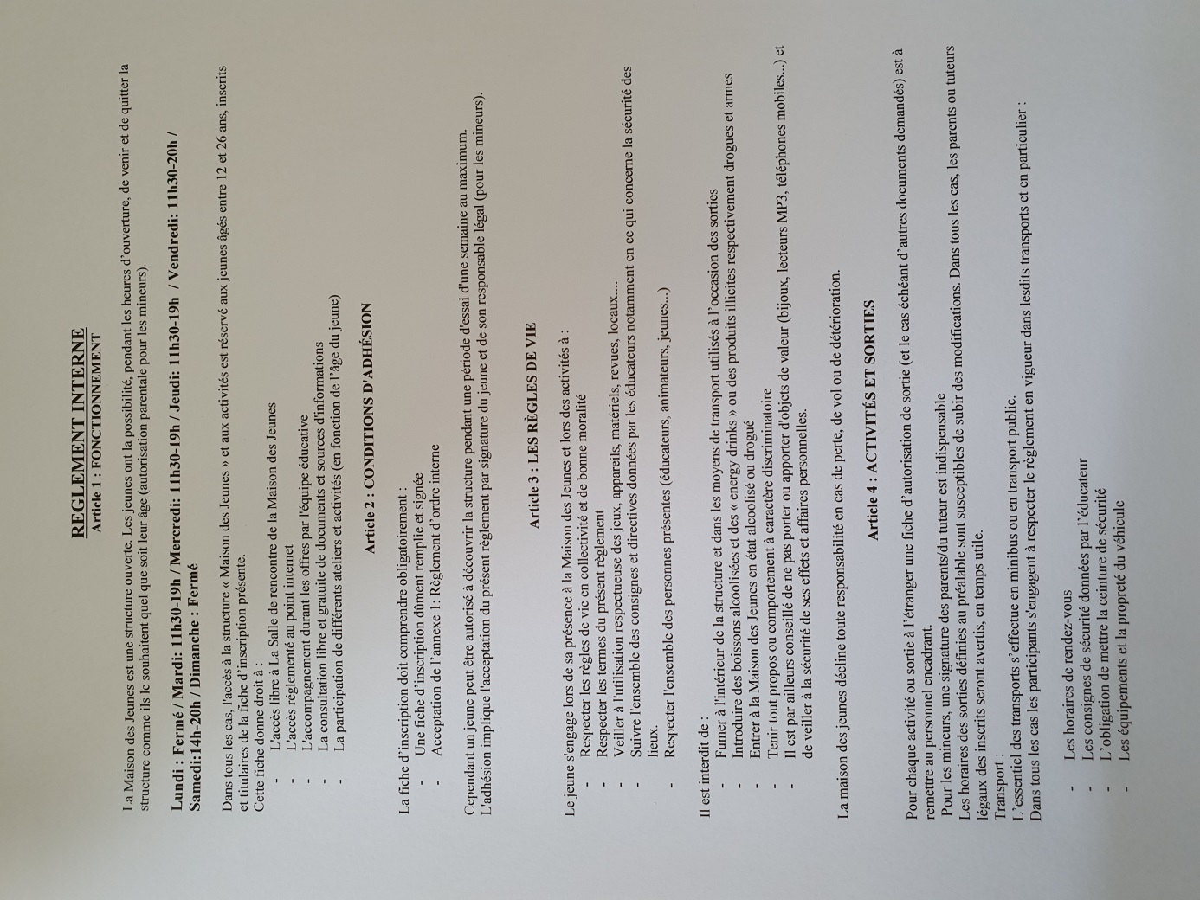

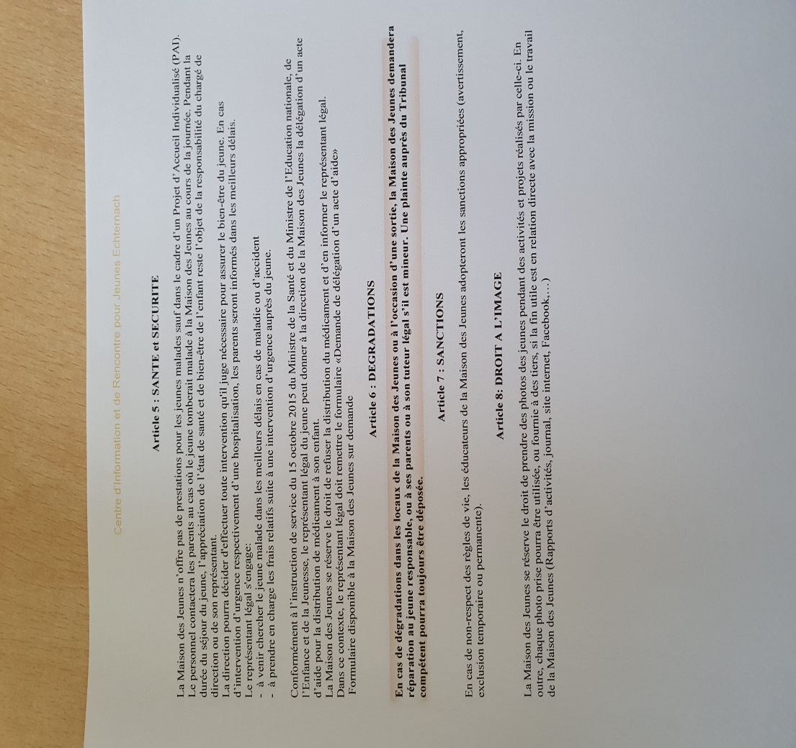
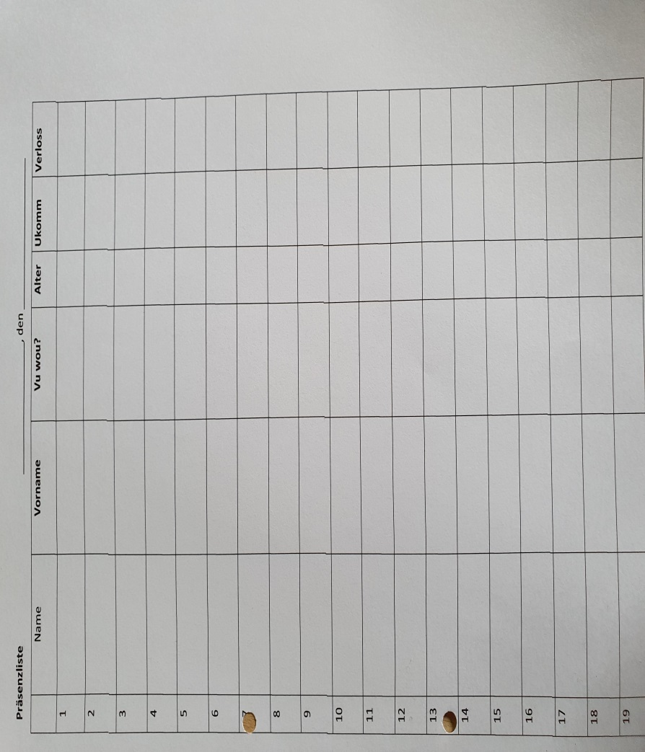
Außerdem haben wir im Jugendhaus auch eine Präsenzliste, in dem sich alle Jugendlichen die ins Jugendhaus kommen, täglich einschreiben müssen.

5.5 Infrastrukturen

Das Jugendhaus befindet sich seit Mitte 2006 in neuen, eigenen Räumlichkeiten im renovierten Elektrizitätswerk der Stadt Echternach. In diesem Gebäude befinden sich des Weiteren der Jugendclub und der Schachclub. Regelmäßig finden dort zudem Sprachkurse (Französisch, Deutsch), Chi Gong Kurse und Zumba Kurse statt.

Im Erdgeschoss des Gebäudes befinden sich der Eingang zum Jugendhaus, sowie ein Materialstauraum und ein Tonstudio. Vor dem Eingangsbereich befindet sich eine Wiese, die wir für unsere Zwecke frei benutzen dürfen.

Die eigentlichen Räumlichkeiten befinden sich auf dem ersten Stock. Diese setzen sich zusammen aus:
- einem Billardraum
- einen Raum der „Rencontre“, wo Jugendliche Gesellschaftsspiele spielen können, PS4 oder einfach sich nur zusammensetzen und reden.
- vier voneinander abgetrennten Räumen, wovon zwei zurzeit zum Ping-Pong und Dart spielen genutzt werden. Ein weiteres wird als ruhe Eck genutzt und zum Filme anschauen, und das letzte wird genutzt für Handwerkliche Aktivitäten.
- einem Computerraum mit drei frei zugänglichen PCs mit Internetanschluss
- zwei Büroräumen für die Mitarbeiter, wovon das große Büro teilweise auch als Versammlungsraum für und mit den Jugendlichen genutzt wird und in dem unsere Praktikanten einen eingerichteten Arbeitsplatz zur Verfügung gestellt bekommen.
- einem großen Allzweckraum, der allerdings, nach Absprache mit der Gemeindeverwaltung und dem Jugendhaus, auch von anderen Vereinen genutzt werden darf. Dieser Raum ist im Prinzip nicht frei zugänglich und wird nur für organisierte Aktivitäten geöffnet.
- einem weiteren Materialstauraum
- Sanitäranlagen, wovon eine behindertengerecht eingerichtet
- einer frei zugänglichen Küche
- einem Aufzug
- einer Terasse
Der erste Stock ist quasi als Galerie ausgelegt, da die einzelnen Räume eine Terrasse umschließen. Große Teile der Räume haben zur Terrasse hin vertikalunterteilte und sich öffnende Glaswände, anstelle von Mauerwerk. Dieser hohe Grad an Verglasung bewirkt einen starken Lichteinfall und wirken durch die farbliche Gestaltung freundlich und lebhaft.
Die Räumlichkeiten bieten sehr viel nutzbare Fläche. Die starke, architektonische Winkelung bewirkt allerdings, dass das Jugendhaus nur schwer zu überschauen und zu überwachen ist. Ein weiterer Mangel wäre, dass es an klar abtrennbaren Räumen fehlt, und es so schwierig ist, sich wirklich mit einer Gruppe zurückzuziehen. Fast alle nutzbaren Räume bilden wohl in sich geschlossene Einheiten. Die Tatsache, dass fast alle Räume türlos sind und auch fast alle als Durch- und Zugang dienen müssen, lassen die einzelnen Einheiten dann doch wieder zu einem Ganzen zusammenschmelzen.

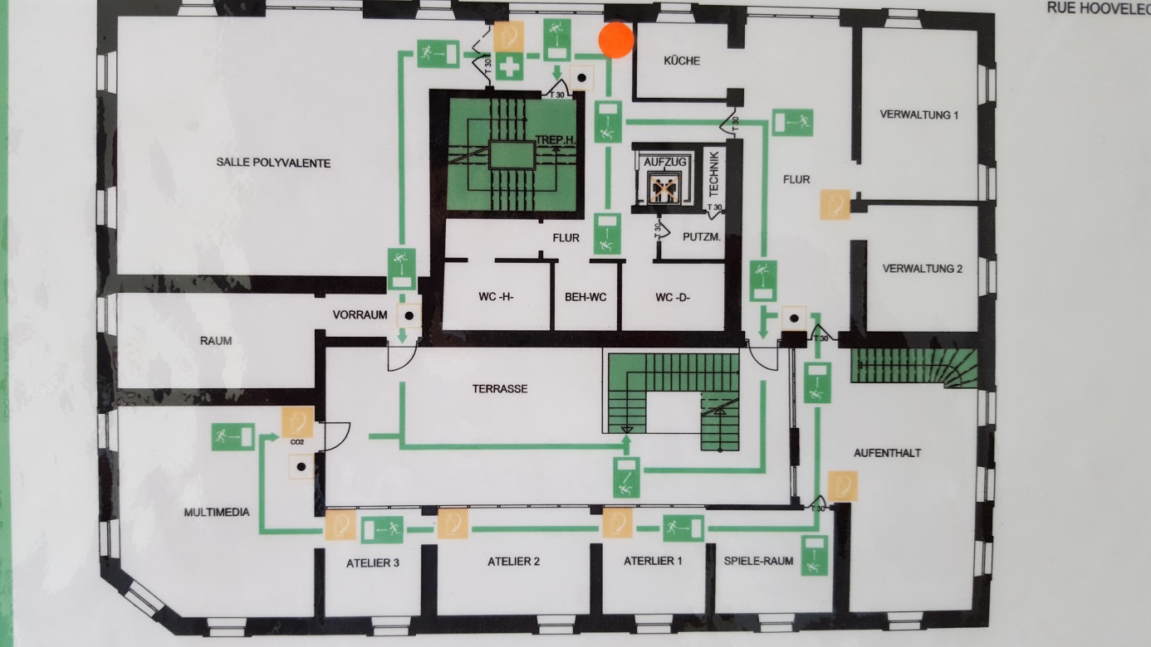

Gebäudegrundriss der 1. Etage

5.6 Regelmäßige Aktivitäten & Aufsuchende Jugendarbeit

Regelmäßige und wiederkehrende Aktivitäten sind im Projekt „Rencontre“ verankert.

Die Aktivitäten des Projekts orientieren sich jeweils an den Wünschen und Bedürfnissen der Jugendlichen des Jugendhauses. Hauptaugenmerk liegt hier auf der aktiven Teilnahme der Jugendlichen an den Aktivitäten. Auch wenn die Mitarbeiter des Jugendhauses selbst die Aktivitäten planen und organisieren, sollen die Jugendlichen selbst dazu ermutigt werden eigene Ideen und Interessen einzubringen und die Mitarbeiter bei der Planung und Ausführung zu unterstützen. Bei den Aktivitäten steht nicht nur der Spaß im Vordergrund, sondern es sollen auch wichtige pädagogische Ziele verfolgt werden. Ein weiteres Hauptaugenmerk liegt auf der Beziehungsarbeit. Hier stehen die Kontaktaufnahme und die Stärkung einer Bindung/eines Vertrauensbandes zu den Jugendlichen Im Vordergrund.
Wiederkehrende Aktivitäten sind zum Beispiel:

- „Musikprojekt“: Im Jugendhaus wurde in der letzten Triade kein größeres Musikprojekt gestartet. Jedoch wurden einige Aktivitäten gestartet wie z.B. Gitarre lernen und im Musikstudio Lieder aufnehmen. Jedoch konnten wir bisher kein größeres Projekt starten, da die Jugendlichen auch schnell das Interesse verloren haben etwas Musikalisches zu machen. Für die Aktivitäten sind die Räumlichkeiten und Materialien bereits vorhanden und einige Jugendliche verfügen auch über diverse Grundkenntnisse im Umgang mit den elektronischen Geräten, sodass nur noch ein Dozent angefragt werden muss, der diese „Aktivität“ betreut. Jedoch sind die interessierten Jugendlichen eher die Älteren, die nur noch selten ins Jugendhaus kommen.

- „Kochprojekt“: Seit 2019 findet jeden Freitag eine Kochaktivität statt. An den verschiedenen Aktivitäten nehmen immer zwischen 2-10 Jugendliche teil. Da Gesundheit und Ernährung einen wichtigen Bestandteil in der pädagogischen Arbeit des Jugendhauses ausmachen, wird im Jugendhaus regelmäßig eine Kochaktivität ausgeübt, an der sich die Jugendlichen beteiligen können. Es kommt auch öfters vor, dass die Jugendliche auch 2 – 3-mal die Woche zusammen kochen wollen. Periodenweise wie z.B. während einer Fußball Weltmeisterschaft werden auch spezifische Kochprojekte gestartet, unter anderem werden dann auch öfters kulinarische Spezialitäten aus anderen Ländern gekocht. Das Jugendhaus bietet den Jugendlichen außerdem auch noch die Möglichkeit in der Mittagspause im Jugendhaus zu essen. Hier wird für bzw. mit den Jugendlichen gekocht um ihnen für einen vernünftigen Preis (2 - 3 euro) eine gesunde Mahlzeit zur Verfügung zu stellen.

- „Sport und Bewegung“: Zu diesem Bereich gab es in den letzten Jahren mehrere Projekte, die bei unseren Jugendlichen großen Anklang gefunden hatten. Da unsere Jugendlichen sehr sportbegeistert sind, werden in diesem Rahmen häufig wiederkehrende Aktivitäten angeboten wie z.B. Fußball spielen und Partizipation an Turniere, Volleyball, Wandern, Lasergame, etc. 2021 haben wir auch ein „Kapoeira“ Projekt gestartet, wo unsere Jugendliche diese Kampfsportart erlernen konnte. Dies war ein Projekt welches auch eine Musikalische Komponente hatte, weil diese Kampfsportart auch sehr viel auf Musik basiert ist. Einmal die Woche kam ein Dozent ins Jugendhaus und alle Jugendlichen konnten an diesem Projekt teilnehmen.

- Kultur: 2020 hatten wir auch eine Reise nach Polen geplant, welche aufgrund der Corona Situation leider abgesagt werden musste. Dieses Projekt wollen wir im Jahr 2022 definitiv wieder aufgreifen. Mit diesem Projekt haben die Jugendlichen die Möglichkeit mehr über die Geschichte und Ereignisse in Ausschwitz zu erfahren und den genannten Ort auch zu besuchen.

Ein Teilaspekt dieses Projektes ist es aber auch den Jugendlichen, die keine familiären oder finanziellen Möglichkeiten haben, Urlaub bzw. Freizeiterlebnisse zu ermöglichen. Die Teilnehmer werden an der Erstellung sowie Durchführung des Projekts mit einbezogen.
Zusammen mit den Jugendlichen werden wir uns vorab über die jeweiligen Ereignisse informieren und versuchen, soweit wie möglich, deren schulischen Grundkenntnisse miteinzubeziehen.

Zudem dient das Projekt auch der Förderung der politischen, historischen, geographischen und ökonomischen Kenntnis der Jugendlichen.
Somit können sich die Jugendlichen im Voraus mit dem Reiseziel und ihrer momentanen Realität bekannt machen. Das Projekt werden wir zusammen mit den Jugendlichen organisieren. Mit diesem Projekt werden sich die Jugendlichen einen kritischen Blick über diese Ereignisse schaffen können. Außerdem werden die Jugendlichen gefördert zusammen in einer Gruppe zu leben sowie sich auch an den Gewohnheiten und Ideen anderer Kulturen und Populationen anzupassen.

Aufsuchende Jugendarbeit:
In den letzten Jahren wurde die aufsuchende Jugendarbeit zu einem wichtigen Teil vom Jugendhaus. Vor allem während der Corona Pandemie und dem Lockdown wurde dieser Punkt der Arbeit besonders berücksichtigt. Die sozialen Medien sind in den letzten Jahren auch zu einem wichtigen Teil der aufsuchenden Jugendarbeit geworden, deshalb nutzt das Jugendhaus verschiede soziale Medien wie z.B. Instagram, Snapchat und Facebook.
Die Ziele der aufsuchenden Jugendarbeit sind unter anderem:

- Die Jugendlichen der Gemeinde Echternach, die nicht das Jugendhaus besuchen, aufzusuchen und ihnen Angebote des Jugendhauses vorzustellen.
- Beziehungsaufbau zu den Jugendlichen die das Jugendhaus nicht besuchen
- Möglichkeiten finden, um die Jugendlichen, die nicht ins Jugendhaus kommen, auch zu betreuen
- Den Einwohnern in Echternach das Jugendhaus und deren Arbeit vorzustellen

Für die aufsuchende Jugendarbeit ist es erstmal wichtig zu wissen an welchen Orten sich die Jugendlichen treffen. Dementsprechend können die Erzieher diese Orte öfters besuchen, um neue Jugendliche anzutreffen. Es werden den Jugendlichen das Jugendhaus sowie verschiedene Aktivitäten an denen sie teilnehmen können, vorgestellt.
Um diese Arbeit effizient durchführen zu können, wird auch die Zusammenarbeit und der Austausch mit der Gemeinde und anderen sozialen Einrichtungen wie z.B. das Lyzeum in Echternach anvisiert.

5.7 Partnerschaften: existierende und geplante Kooperationen

Es bestehen folgende Partnerschaften:

- Die Kontaktaufnahme zur Grundschule in Echternach hat bis 2019 bestanden. Jährlich kurz vor den Sommerferien kamen die Jugendlichen der Abschlussklassen ins Jugendhaus und erhalten dort Informationen zum Freizeitangebot und die Möglichkeiten rund um das Geschehen im Cirje. Bei diesem Besuch werden sie von den Lehrkräften begleitet, wodurch der Besuch des Jugendhauses für die Jugendliche einen offiziellen Charakter bekommt. Jedoch konnte dies wegen der Corona Situation in den letzten Jahren nicht stattfinden. Dies wollen wir in den nächsten Jahren jedoch weiterführen um somit den Jugendlichen den Übergang von der Grundschule ins Jugendhaus zu erleichtern.

- Zusammenarbeit mit anderen Jugendhäusern: Durch regelmäßige Treffen mit den Jugendhäusern des Ostens waren wir in den letzten Jahren Teil des Sommerevents „End of Season“ welches in 2021 zum zweiten Mal stattffindet.

- 2020 hat das Jugendhaus wieder das „Jugendinfolabel“ erlangt, wodurch eine stärkere Vernetzung mit anderen Jugendhäusern, Bildungseinrichtungen und der Gemeinde gewährleistet werden soll. Regelmäßig treffen sich in Versammlungen Vertreter verschiedener Jugendhäuser des Landes, um über aktuelle Thematiken zu diskutieren.

- Eine weitere Partnerschaft findet sich auch im Bereich Natur wieder, da Vertreter des Jugendhauses auch am hiesigen „LEADER“ Projekt der Region Müllertal vertreten sind. Hier werden an regelmäßigen Versammlungen Projekte rund um das Müllertal besprochen und ausgeführt.

- Zusammenarbeit mit der Gemeinde: In der Gemeinde Echternach besteht das „Forum Sociale“, welches sich aus dem Projekt „Stadtmarketing“ herausgekapselt hat. In regelmäßigen Abständen treffen sich hier die Vertreter aller sozialen Strukturen der Gemeinde, um über verschiedene Themen zu diskutieren und auch um Projekte zu organisieren. Das nächste Projekt soll über das Thema „Santé Mentale“ sein welches Ende 2021 anfangs 2022 starten soll.

- Elternarbeit: Seit November 2017 besteht auch eine Verbindung zum Elternbeirat. Hier wird das Jugendhaus zu größeren Veranstaltungen eingeladen, um das Jugendhaus und dessen Angebote vor den Eltern der Jugendlichen zu präsentieren und um Fragen rund um das Jugendhaus zu beantworten.

- Musikschule: Seit 2018 arbeitet das Jugendhaus auch mit der Musikschule zusammen und nimmt am jährlichen „Festival de la Musique“ teil, wobei es hierfür Räumlichkeiten zur Verfügung stellt.

- Portugiesenvereinigung: Seit 2017 besteht auch eine engere Zusammenarbeit mit der AApl statt. Das Jugendhaus nimmt hier beim jährlich stattfindenden Folklorefestival „Portugal en Fete“ teil und versucht so, weitere Kontakte zu Eltern und Familienmitgliedern zu knüpfen.

6. Evaluation

6.1 Methoden/Ansätze zur Evaluation der Alltagsarbeit

Das allgemeine Aktionskonzept stellt kein definitives Dokument dar, sondern wird stets bewertet und aktualisiert. In regelmäßigen Abständen werden die einzelnen Punkte einer Bewertung unterzogen und je nach Notwendigkeit werden spezifische Punkte neu überdacht und umgeschrieben.
Eine jährliche Bewertung des allgemeinen Aktionskonzeptes beinhaltet die Bewertung der Punkte, die im laufenden Jahr durchgeführt wurden. Damit dieses Dokument stets aktuell bleibt, kann es passieren, dass die Evaluation Änderungen hinzugefügt, Punkte herausgenommen, oder Statistiken angepasst werden.

Um eine adäquate Evaluation zu erhalten, können wir von folgenden Evaluationsmethoden Gebrauch machen:

Interviews
Bei einem Interview findet eine Befragung persönlich statt. Es ist demnach eine mündliche Befragung zu einem bestimmten Thema.
Es gibt standardisierte Interviews, wobei die Durchführung der Befragung genau vorgegeben ist. Es gibt eine klare Struktur, die sich durch das gesamte Interview zieht und auch die Fragen werden vorgegeben. Bei diesen standardisierten Interviews sollten die Bedingungen immer gleich sein, das heißt es sollten die gleichen Fragen gestellt werden, der Ablauf sollte möglichst einheitlich sein und auch der Interviewer sollte immer die gleiche Person sein. Hierbei sollte die Form der Auswertung ebenfalls standardisiert sein.
Des Weiteren gibt es auch teilstandardisierte Interviews. Bei diesen Interviews gibt es nur genaue Vorgaben darüber, wie das Gespräch an sich ablaufen soll. Der Interviewer muss sich demnach an genaue Vorgaben halten.

Die nicht standardisierten Interviews ermöglichen dem Interviewer eine freie Formulierung und eine eigene Reihenfolge zu wählen. Nur ein thematischer Schwerpunkt wird vorgegeben. Die Auswertung bei einem Interview ist jedoch immer sehr zeitintensiv und nur gut vergleichbar, wenn ein hoher Standardisierungsgrad besteht. Ein Interview ist immer dann angebracht, wenn nur wenige Personen befragt werden sollen.

Beobachtungen
Bei Beobachtungen liefern die beobachteten Personen nur indirekt die Untersuchungsergebnisse. Sie werden von den Mitarbeitern des Jugendhauses beobachtet, die sich Notizen machen oder Tonaufzeichnungen durchführen. Durch Beobachtungen können die unterschiedlichsten Lebenskontexte einer zu beobachteten Situation evaluiert werden. Das reicht von Beobachtungen von Person in ihrem gewohnten Umfeld, z. B. bei der Arbeit oder bei Freizeitaktivitäten (Beobachtungen im Feld) bis hin zur Beobachtung unter streng vorgegebenen Versuchsbedingungen, z. B. bei der Bearbeitung bestimmter Aufgaben und Abläufe verschiedener Aktivitäten und Projekte.
Die Beobachter müssen geschult sein, damit sie ihre eigene Sichtweise so wenig wie möglich in diese Wertung einfließen lassen.
Allgemein wird unterteilt in strukturierte und nicht- strukturierte Beobachtung, wobei es bei der strukturierten Beobachtung genaue Vorgaben für das Vorgehen gibt und bei der nicht-strukturierten ist dies nicht der Fall.
Weiterhin wird unterteilt in teilnehmende und nicht-teilnehmende Beobachtung. Im ersten Fall ist der Beobachter aktiver Teilnehmer an der Situation und im zweiten Fall ist der Beobachter lediglich eine außenstehende Person.
- Reflexionsbogen
Ziel:
• Eigene Reflexion im Vorfeld eines Evaluationsgesprächs in Form einer kumulativen Gesprächsrunde/ Plenumsaussprache
• Weg von reiner Betroffenheitsäußerung hin zu struktureller Analyse – kritische Distanz zu sich selbst notwendig
Vorgehen:
• Greift Äußerung auf und gibt dazu eine Sammlung von Aussagen vor
• Zustimmungsgrad zu jeder Aussage wird einzeln in einer Skala angekreuzt
• Beispieläußerungen: „Die Ausbildungszeit ist die schlimmste Zeit meines
Lebens.“, „Wir lernen zu viel Theorie und zu wenig Praxis.“

Vorteil:
• Nimmt Rückmeldende für ihre Aussagen in die Pflicht und Verantwortung
Variation:
• Auch als Nachgang zur Methode der sprechenden Tischdecke einsetzbar, um Spezifisches von Unspezifischen zu trennen

- Persönliches Feedback (Beispiel)

Ziel:
• Teilnehmer/innen geben Leiter ein persönliches Feedback über zurückliegende Arbeit
Vorgehen:
• Vorbereitung: jeder Teilnehmer erhält einen Fragenkatalog von Phase 1 bis 3 und soll sich in Ruhe zu jeder Frage vorbereitende Notizen machen
• Achtung: TN sollen sich bis zur Feedbacksitzung darüber nicht austauschen • In der Feedbackrunde nehmen alle TN der Reihe nach jeweils Stellung zu den Teilfragen
• Wiederholungen derselben Aspekte – insofern vorhanden – sind erwünscht

Phase 1:
Alle TN äußern sich zu folgenden Fragen:
- Was gefällt mir an der Leiterin/ am Leiter?
- Was, glaube ich, kann und macht sie/er besonders gut?
- Wo sehe ich ihre/seine Stärken?

Phase 2:
Alle TN äußern sich zu den Fragen:
- Was stört, ärgert, irritiert oder verunsichert mich manchmal?
- Was, glaube ich, kann sie/er nicht so gut?
- Wo, glaube ich, steht sie/er sich manchmal selbst im Wege?

Phase 3:
Alle TN äußern sich zu den Fragen:
- Auf was würde ich an ihrer/seiner Stelle besonders achten?
- Was, glaube ich, könnte sie/er evtl. anders und besser machen?
- Was würde ich mir bei ihr/ihm für die Zukunft wünschen?

Phase 4 :
Nach Abschluss der Rückmeldung äußert sich der/ die Empfänger:
1. Kurzes Resümee ("Quittieren") - Welches sind die wichtigsten Punkte, die ich aufgenommen habe?
2. Kommentar ("Einblick geben") - Wie geht es mir damit? Was löst es bei mir aus? - Was war mir bekannt? Was hat mir auch schon jemand gesagt? - Was ist für mich neu? Was überrascht mich?
3. Bewertung ("Prioritäten setzen") - Welche Punkte beschäftigen mich besonders? - Was will ich bei mir besonders gut überprüfen?
Empfänger muss nicht auf alle Einwände antworten – wählt aus, was ihm/ ihr besonders wichtig erscheint

Es ist nicht zwingend notwendig, sich bei der Evaluation auf eine einzige Methode zu beschränken. Es können mehrere Methoden verwendet werden, oder man kann die Evaluation durch eine Mischung verschiedener Methoden erreichen. Viele Evaluationsmethoden sind auch nicht in allen Bereichen anwendbar, so dass die gewählte Methode jeweils der Evaluierenden Sache angepasst wird. Welche Evaluationsmethode wie und wo angewandt wird, steht in den Projektbeschreibungen der Projekte selber.

Das Personal verfügt auch über Evaluationsberichte von den einzelnen Aktivitäten, damit sie diese auch immer verbessern und anpassen können. Ein Beispiel:
Name des Projektes / der Aktivität
Art des Projektes / der Aktivität
Datum
Ort(e)
Anzahl der Teilnehmer | Jungen
 | Mädchen
 | Wohnorte
Durchschnittsalter der Teilnehmer
Kostenbeteiligung pro Teilnehmer
Projekt / Aktivität finanziert durch
Betreuung (Sozialpädagoge, Erzieher, Animateur)
Partner
Transportmittel
Beschreibung des Projektes / der Aktivität
Ziele
Ablauf
Bewertung der Teilnehmer
Starke Punkte
Aufgetretene Schwierigkeiten
Schlussfolgerungen und Aussichten

6.2 Teamevaluation
Eine Teamevaluation findet bei Bedarf statt. Da das Team des Jugendhauses lediglich aus zwei bis drei Mitarbeitern besteht, gibt es hierfür keine separaten Teamsitzungen. Für Gespräche wird hierzu die morgendliche Bürozeit genutzt, wo sich das Team dann in einem der Büros, oder in den Aufenthaltsräumen des Jugendhauses zusammensetzt.
So werden auch in unserem Team die Belegung der Fortbildungen besprochen, welche sich immer nach dem Bedarf der Jugendlichen, oder des Jugendhauses richten.
Auch finden regelmäßige Treffen mit dem Vorstand statt, in denen verschiedene Angelegenheiten auch Vereinsintern geklärt werden.

